PROYECTO DE INVESTIGACIÓN

Título

CONOCIMIENTO, MANEJO Y APLICACIÓN CORRECTA DEL ESQUEMA DE VACUNACIÓN EN NIÑAS Y NIÑOS DE 0 A 9 AÑOS, DURANTE EL PERIODO NOVIEMBRE 2025 A JULIO 2026, POR MÉDICOS Y PERSONAL DE ENFERMERÍA DEL PRIMER NIVEL DE ATENCIÓN EN EL CENTRO DE SALUD IMSS BIENESTAR GUSTAVO DÍAZ ORDAZ, CONFORME A LA NOM-036-SSA2-2012.

ISABEL IZAGUIRRE LÓPEZ

DEDICATORIA

A mi esposo:
Al compañero de vida que la gracia de Dios entrelazó con mi destino. Te dedico este logro con el corazón lleno de gratitud, porque solo tú y yo sabemos el peso real de cada sacrificio y todo el esfuerzo que nos ha costado llegar hasta donde hoy estamos. Gracias por ser mi roca y mi refugio sagrado; a pesar de las tormentas y de cada adversidad que la vida nos ha puesto en el camino, aquí seguimos, firmes, intactos y juntos, luchando hombro con hombro. Este triunfo es el fruto bendito de tu entrega incondicional, de tus desvelos compartidos y del apoyo inquebrantable que me das día a día para superarme. Si hoy estoy logrando realizar mis metas, es porque tu amor me dio las alas y tu fe en mí sostuvo mis fuerzas bajo la mirada del Creador. No es mi éxito, es la victoria de nuestra promesa y de la vida que seguimos construyendo con valentía. Te amo.

AGRADECIMIENTOS

A Dios y a mis padres, por ser el origen de todo lo que soy. Agradezco al Creador por bendecirme con la vida y por darme la guía de unos padres maravillosos que han sido el cimiento de mis sueños. Gracias, mamá y papá, por labrar con sus sacrificios el sendero que hoy recorro, por enseñarme el valor de la constancia y por ser el canal del amor divino que sostuvo cada uno de mis pasos. Este triunfo académico es el fruto de su entrega eterna.
A Dios y a mi esposo, por bendecir mi camino con el compañero de vida perfecto. Doy gracias al Cielo por ponerte a mi lado para ser mi refugio en los días de tormenta y mi impulso constante en los momentos de duda. Gracias por tu paciencia infinita, por compartir mis desvelos y por caminar junto a mí con una fe inquebrantable. Tu apoyo y tu amor sostuvieron cada página de este trabajo; este éxito nos pertenece a ambos.
A Dios y a mi hija, por el regalo más puro que ha transformado mi existencia. Agradezco al Señor por tu vida, la luz que ilumina mis mañanas y la fuerza motriz de mi alma. Tu sola presencia convirtió el cansancio en inspiración y los retos en metas alcanzables. Deseo que este logro te sirva de espejo para saber que ningún horizonte es lejano si caminas de la mano de Dios y buscas tus sueños con el corazón. Eres mi mayor orgullo.

ÍNDICE GENERAL

Portada
Contraportada
Dictamen
Dedicatorias
Agradecimientos
ÍNDICE
Título de tesis
Introducción
CAPÍTULO 1 FUNDAMENTACIÓN DEL PROBLEMA
1.1 Descripción del problema
1.2 Formulación del problema
1.3 Objetivos de la investigación
1.4 Justificación de la investigación
1.5 Hipótesis
1.6 Variables
1.7 Delimitación del estudio
CAPÍTULO 2 MARCO TEÓRICO
2.1 Marco histórico
2.2 Marco conceptual
2.3 Marco referencial
2.4 Marco legal
CAPÍTULO 3 METODOLOGÍA
3.1 Tipo y diseño de la investigación
3.2 Recursos
3.3 Población de estudio
3.4 Criterios de decisión
3.5 Operacionalización de las variables
3.6 Técnica de recolección de datos
CAPÍTULO 4 INTERPRETACIÓN DE LOS DATOS
4.1 Presentación de la información
CAPÍTULO 5 CONCLUSIONES, DISCUSIONES Y
SUGERENCIAS
5.1 Conclusiones
5.2 Discusiones
5.3 Sugerencias
CAPÍTULO 6 ANEXOS
6.1 Glosario
6.2 Bibliografía
6.3 Cronograma
6.4 Encuesta
6.5 Fotos
6.6 Matriz de congruencia
6.7 Apéndice

PROYECTO DE INVESTIGACION

CONOCIMIENTO, MANEJO Y APLICACIÓN CORRECTA DEL ESQUEMA DE VACUNACIÓN EN NIÑAS Y NIÑOS DE 0 A 9 AÑOS, DURANTE EL PERIODO NOVIEMBRE 2025 A JULIO 2026, POR MÉDICOS Y PERSONAL DE ENFERMERÍA DEL PRIMER NIVEL DE ATENCIÓN EN EL CENTRO DE SALUD IMSS BIENESTAR GUSTAVO DÍAZ ORDAZ, CONFORME A LA NOM-036-SSA2-2012.

INTRODUCCIÓN
La vacunación infantil es reconocida mundialmente como una de las intervenciones más costo-efectivas en salud pública. De acuerdo con la Organización Mundial de la Salud (OMS, 2023), los programas de inmunización han permitido reducir de manera significativa la incidencia de enfermedades prevenibles, contribuyendo a la disminución de la mortalidad infantil y al mejoramiento de la calidad de vida de millones de personas. En este sentido, la vacunación no solo representa una medida preventiva, sino también un componente esencial de las políticas de salud que buscan garantizar el derecho universal a la protección sanitaria desde los primeros años de vida.
En México, la aplicación de esquemas de vacunación se encuentra regulada por la Norma Oficial Mexicana NOM-036-SSA2-2012, la cual establece lineamientos específicos para la atención de niñas y niños desde el nacimiento hasta los nueve años de edad. Esta normativa constituye un marco de referencia indispensable para asegurar la cobertura, oportunidad y calidad de los servicios de inmunización. Sin embargo, la correcta implementación de la norma depende en gran medida del conocimiento, manejo y aplicación que realicen los profesionales de la salud en el primer nivel de atención, quienes son responsables de garantizar que cada dosis sea aplicada conforme a los criterios técnicos y epidemiológicos establecidos.
El presente estudio se centra en el conocimiento, manejo y aplicación correcta del esquema de vacunación en niñas y niños de 0 a 9 años, durante el periodo noviembre 2025 a julio 2026, por médicos y personal de enfermería del primer nivel de atención en el centro de salud IMSS Bienestar gustavo Díaz Ordaz, conforme a la nom-036-ssa2-2012.
La investigación busca identificar el grado de apego a la normativa vigente, así como las prácticas cotidianas que garantizan la cobertura y efectividad del esquema de vacunación.
Metodológicamente, se plantea un diseño descriptivo y transversal, mediante la aplicación de cuestionarios y entrevistas estructuradas a médicos y personal de enfermería. Este enfoque permitirá evaluar tanto el nivel de conocimiento sobre la NOM-036-SSA2-2012 como la correcta ejecución de los procedimientos de vacunación, incluyendo aspectos como la conservación de biológicos, la técnica de aplicación, el registro en cartillas y sistemas electrónicos, y la comunicación con padres o tutores.
Las limitaciones del trabajo se relacionan principalmente con el alcance temporal y geográfico del estudio, ya que se circunscribe al periodo noviembre 2025 a julio 2026 y a un solo centro de salud. No obstante, los resultados aportarán evidencia relevante para fortalecer la capacitación continua del personal sanitario y mejorar la calidad de los servicios de inmunización en la región. Asimismo, se espera que los hallazgos puedan servir como referencia para otros centros de atención primaria, contribuyendo a la construcción de estrategias más integrales y sostenibles en materia de vacunación infantil.
En suma, esta investigación pretende contribuir a la comprensión de los factores que influyen en la correcta aplicación del esquema de vacunación infantil, subrayando la importancia de la actualización profesional, del cumplimiento estricto de la normativa oficial y de la responsabilidad ética de los trabajadores de la salud en la protección de la infancia.

CAPÍTULO 1

FUNDAMENTACIÓN DEL
PROBLEMA

- Descripción del problema
- Formulación del problema
- Objetivos de la investigación
- Justificación de la investigación
- Hipótesis
- Variables
- Delimitación del estudio

1.1 DESCRIPCIÓN DEL PROBLEMA
La vacunación infantil es una de las estrategias más importantes en salud pública para prevenir enfermedades transmisibles y garantizar el bienestar de la población pediátrica. A pesar de los avances logrados en México en materia de inmunización, aún persisten dificultades relacionadas con la correcta aplicación de los esquemas de vacunación, especialmente en el primer nivel de atención.
En el Centro de Salud IMSS Bienestar Gustavo Díaz Ordaz, durante el periodo noviembre 2025 a julio 2026, se ha identificado que el personal médico y de enfermería enfrenta diversos retos en el cumplimiento de la Norma Oficial Mexicana NOM-036-SSA2-2012, la cual establece los lineamientos para la aplicación adecuada de vacunas en niñas y niños de 0 a 9 años. Entre los factores que influyen en esta problemática se encuentran la sobrecarga laboral, la falta de actualización continua en normativas, la insuficiente supervisión de procesos y, en algunos casos, la escasez de recursos materiales. Lo que sucede es que, aunque las vacunas están disponibles, su aplicación no siempre se realiza de manera correcta ni en los tiempos establecidos, lo que genera retrasos en los esquemas y aumenta el riesgo de que los niños queden desprotegidos frente a enfermedades prevenibles. Esto ocurre en un contexto social donde la confianza de los padres en los servicios de salud depende de la seguridad y eficacia de las prácticas médicas.
La forma en que sucede este problema está vinculada a la interacción entre el conocimiento teórico del personal de salud y la práctica clínica cotidiana. Una deficiencia en la capacitación o en la supervisión puede derivar en errores de aplicación, registros incompletos en cartillas de vacunación o fallas en la conservación de biológicos. La manera en que afecta a la población es directa y significativa: los niños que no reciben las vacunas en tiempo y forma quedan expuestos a enfermedades como sarampión, poliomielitis o tos ferina, lo que incrementa la posibilidad de brotes epidemiológicos en la comunidad. Además, la percepción de inseguridad sanitaria puede disminuir la adherencia de los padres a los programas oficiales de inmunización, debilitando la cobertura y la confianza en el sistema de salud.

1.2 FORMULACIÓN DEL PROBLEMA
¿Cuál es el nivel de conocimiento, manejo y aplicación correcta del esquema de vacunación en niñas y niños de 0 a 9 años, durante el periodo noviembre 2025 a julio 2026, por médicos y personal de enfermería del primer nivel de atención en el centro de salud IMSS Bienestar Gustavo Díaz Ordaz, conforme a la nom-036-ssa2-2012?
1.3 OBJETIVOS DE LA INVESTIGACIÓN
- Objetivo General Evaluar el nivel de conocimiento, manejo y aplicación correcta del esquema de vacunación en niñas y niños de 0 a 9 años, durante el periodo noviembre 2025 a julio 2026, por médicos y personal de enfermería del primer nivel de atención en el Centro de Salud IMSS Bienestar Gustavo Díaz Ordaz, conforme a lo establecido en la Norma Oficial Mexicana NOM-036-SSA2-2012, con el propósito de identificar fortalezas y áreas de oportunidad que permitan mejorar la calidad de los servicios de inmunización.
- Objetivos Específicos
- Identificar el grado de conocimiento que poseen médicos y personal de enfermería sobre la NOM-036-SSA2-2012 en relación con la vacunación infantil de 0 a 9 años.
- Analizar las prácticas de manejo y conservación de biológicos realizadas por el personal de salud en el Centro de Salud IMSS Bienestar Gustavo Díaz Ordaz durante el periodo noviembre 2025 a julio 2026.
- Evaluar la correcta aplicación de las técnicas de vacunación en niñas y niños de 0 a 9 años por parte del personal médico y de enfermería del primer nivel de atención.
- Examinar los registros realizados en cartillas de vacunación y sistemas electrónicos para verificar la adherencia a los lineamientos de la NOM-036-SSA2-2012.
- Determinar las principales limitaciones que enfrenta el personal de salud en la aplicación del esquema de vacunación infantil en el periodo noviembre 2025 a julio 2026.
- Describir el impacto que tienen las prácticas de vacunación en la confianza de los padres hacia los servicios de salud del primer nivel de atención.
- Proponer recomendaciones basadas en los hallazgos para fortalecer la capacitación y supervisión del personal médico y de enfermería en la aplicación del esquema de vacunación infantil.

1.4 JUSTIFICACIÓN DE LA INVESTIGACIÓN
La vacunación infantil representa una de las estrategias más efectivas de salud pública para prevenir enfermedades transmisibles y garantizar el bienestar de la población pediátrica. Sin embargo, a pesar de los avances logrados en México, aún existen dificultades relacionadas con la correcta aplicación de los esquemas de vacunación en el primer nivel de atención. Estas limitaciones se vinculan con factores como la sobrecarga laboral, la falta de actualización normativa y la insuficiente supervisión de procesos, lo que puede repercutir en la calidad del servicio y en la protección de la población infantil.
La presente investigación se realiza porque es necesario conocer de manera objetiva el nivel de preparación y desempeño del personal médico y de enfermería en la aplicación del esquema de vacunación conforme a la NOM-036-SSA2-2012, durante el periodo noviembre 2025 a julio 2026, en el Centro de Salud IMSS Bienestar Gustavo Díaz Ordaz. Con ello se busca identificar las fortalezas y debilidades en el cumplimiento de la normativa, así como los factores que influyen en la práctica cotidiana de inmunización.
Se realiza también para generar información que permita mejorar la capacitación, supervisión y organización de los servicios de salud, asegurando que las vacunas se apliquen en tiempo y forma, con técnicas correctas y registros adecuados. De esta manera, se contribuye a la prevención de enfermedades como sarampión, poliomielitis o tos ferina, que representan un riesgo latente cuando los esquemas de vacunación no se cumplen de manera adecuada.
Los beneficios esperados de esta investigación se relacionan con la posibilidad de fortalecer la calidad de los programas de inmunización, incrementar la confianza de los padres en los servicios de salud y garantizar la protección integral de la población infantil. Asimismo, los resultados servirán como referencia para autoridades sanitarias, instituciones educativas y profesionales de la salud, al proporcionar evidencia que respalde la necesidad de actualización continua y supervisión efectiva en la aplicación de vacunas.
En conclusión, esta investigación es conveniente porque permitirá obtener datos relevantes sobre el conocimiento, manejo y aplicación del esquema de vacunación infantil, aportando información útil para la toma de decisiones en el ámbito institucional y comunitario, y contribuyendo al cumplimiento de los objetivos nacionales e internacionales en materia de salud pública.

1.5 HIPÓTESIS
- Hipótesis de investigación (verdadera): El nivel de conocimiento, manejo y aplicación correcta del esquema de vacunación en niñas y niños de 0 a 9 años, durante el periodo noviembre 2025 a julio 2026, por médicos y personal de enfermería del primer nivel de atención en el Centro de Salud IMSS Bienestar Gustavo Díaz Ordaz, conforme a la NOM-036-SSA2-2012, es adecuado y garantiza la protección de la población infantil frente a enfermedades prevenibles.
- Hipótesis nula: El nivel de conocimiento, manejo y aplicación correcta del esquema de vacunación en niñas y niños de 0 a 9 años, durante el periodo noviembre 2025 a julio 2026, por médicos y personal de enfermería del primer nivel de atención en el Centro de Salud IMSS Bienestar Gustavo Díaz Ordaz, conforme a la NOM-036-SSA2-2012, no es adecuado y no garantiza la protección de la población infantil frente a enfermedades prevenibles.

1.6 VARIABLES
- Variable dependiente (causa): Nivel de conocimiento, manejo y aplicación correcta del esquema de vacunación en niñas y niños de 0 a 9 años, conforme a la NOM-036-SSA2-2012.
Campo | Descripción
Tiempo | Periodo noviembre 2025 a julio 2026 en el que se realiza la investigación.
Lugar | Centro de Salud IMSS Bienestar Gustavo Díaz Ordaz.
Persona | Médicos y personal de enfermería del primer nivel de atención.
Edad | Edad de los niños de 0 a 9 años que reciben el esquema de vacunación.
Género | Sexo de los niños (femenino o masculino).
Registro | Cartilla de vacunación y sistemas electrónicos utilizados en la aplicación.
Conservación | Condiciones de almacenamiento y manejo de biológicos.
Supervisión | Nivel de control y seguimiento en la aplicación de vacunas.
- Variable independiente (efecto o efectos):

1.7 DELIMITACIÓN DEL ESTUDIO
Límites del Conocimiento
Este estudio se delimitó al análisis del nivel de conocimiento, manejo y aplicación correcta del esquema de vacunación en niñas y niños de 0 a 9 años, conforme a la NOM-036-SSA2-2012, por médicos y personal de enfermería del primer nivel de atención.

Límites de Espacio
El estudio se realizó en el Centro de Salud IMSS Bienestar Gustavo Díaz Ordaz, ubicado en Avenida Gustavo Díaz Ordaz No. 602, Zona Centro, C.P. 88407, Gustavo Díaz Ordaz, Tamaulipas, México.
El municipio de Gustavo Díaz Ordaz se localiza en el norte del estado de Tamaulipas, dentro de la región fronteriza con Estados Unidos, colindando con el condado de Starr, Texas, a través del río Bravo. Su ubicación geográfica es estratégica para el desarrollo de actividades de salud pública, ya que permite atender tanto a población local como a comunidades cercanas.
A continuación, se presenta el mapa de ubicación del centro de salud donde se llevó a cabo la investigación:
(Mapa del Centro de Salud IMSS Bienestar Gustavo Díaz Ordaz, Tamaulipas, México)
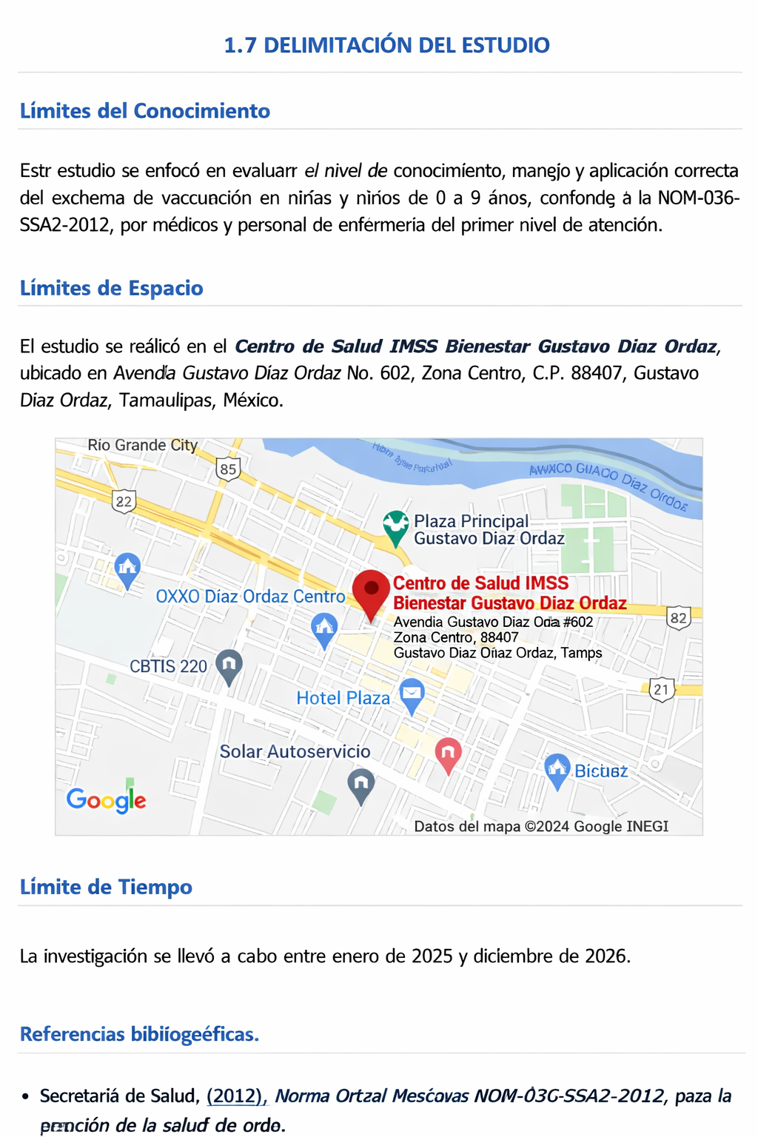

Límite de Tiempo
La investigación se desarrolló entre noviembre 2025 y julio de 2026, periodo durante el cual se recopilaron datos y observaciones que permitieron evaluar el cumplimiento de la NOM-036-SSA2-2012 en la aplicación del esquema de vacunación infantil.

CAPÍTULO 2
MARCO TEÓRICO

- Marco histórico
- Marco conceptual
- Marco referencial
- Marco legal

2.1 MARCO HISTÓRICO
Antecedentes globales
La vacunación ha sido uno de los pilares fundamentales de la salud pública mundial. Desde el descubrimiento de la vacuna contra la viruela por Edward Jenner en 1796, se inició un proceso histórico que transformó la prevención de enfermedades infecciosas (Organización Mundial de la Salud [OMS], 2023). Posteriormente, Louis Pasteur desarrolló la vacuna contra la rabia en 1885, consolidando la inmunización como estrategia preventiva (Martínez & Hernández, 2019).
Durante el siglo XX, la OMS impulsó campañas internacionales que lograron la erradicación de la viruela en 1980 y la reducción significativa de la poliomielitis y el sarampión. En 1974 se creó el Programa Ampliado de Inmunización (PAI), cuyo objetivo fue garantizar que todos los niños tuvieran acceso a vacunas esenciales (OMS, 2023).
El impacto de estas campañas fue notable: la mortalidad infantil disminuyó drásticamente en países en desarrollo, y la esperanza de vida aumentó en promedio entre 10 y 15 años gracias a la reducción de enfermedades prevenibles por vacunación (López, Martínez & Hernández, 2020).

Campañas específicas en el mundo
Poliomielitis: La poliomielitis fue una de las enfermedades más temidas del siglo XX. En 1988, la OMS, UNICEF y Rotary International lanzaron la Iniciativa Global para la Erradicación de la Polio, logrando que más del 99% de los casos se redujeran en tres décadas. En países como India y Nigeria, campañas masivas con millones de dosis administradas en un solo día fueron clave para controlar la enfermedad (OMS, 2023).
Sarampión: El sarampión fue responsable de millones de muertes infantiles hasta la introducción de la vacuna en 1963. Las campañas de vacunación masiva en América Latina durante los años noventa lograron reducir la incidencia en más del 90% (Secretaría de Salud, 2016).
Influenza: La vacunación contra la influenza se convirtió en una estrategia anual en países desarrollados desde la década de 1940. En México, la campaña nacional contra la influenza estacional inició en 2004, priorizando a adultos mayores, niños y personas con enfermedades crónicas (Secretaría de Salud, 2021).
COVID-19: La pandemia de COVID-19 representó el mayor reto sanitario del siglo XXI. En 2020 se desarrollaron vacunas en tiempo récord, y México inició su campaña nacional en diciembre de ese año, priorizando al personal de salud y adultos mayores. Para 2022, más del 80% de la población mexicana había recibido al menos una dosis (IMSS, 2024).

Antecedentes en México
En México, los primeros esfuerzos sistemáticos de vacunación se dieron en la década de 1940 con campañas contra la viruela y la difteria. En 1973 se instauró el Programa Nacional de Inmunizaciones, antecedente del actual Programa de Vacunación Universal (PVU), creado en 1991. Este programa garantiza el acceso gratuito y equitativo a biológicos y ha sido fundamental para reducir la mortalidad infantil (Secretaría de Salud, 2012).
La NOM-036-SSA2-2012 regula la atención de la salud del niño y establece lineamientos técnicos para la aplicación de vacunas en menores de 0 a 9 años. Esta norma asegura la correcta conservación de biológicos, el registro en cartillas y sistemas electrónicos, y la capacitación del personal médico y de enfermería (Secretaría de Salud, 2012).

Evolución normativa en México
La creación de la Cartilla Nacional de Vacunación permitió unificar criterios y garantizar que todos los niños recibieran las dosis necesarias. Además, las Semanas Nacionales de Salud han sido instrumentos clave para reforzar la cobertura en comunidades rurales y marginadas (López et al., 2020).
En estudios recientes se ha demostrado que la cobertura nacional de vacunación infantil ha alcanzado cifras superiores al 90%, aunque con variaciones entre estados. Por ejemplo, en 2018 la cobertura nacional fue de 90.1%, mientras que en Tamaulipas alcanzó 91.0% (IMSS, 2019).
Antecedentes en Tamaulipas
El estado de Tamaulipas ha mostrado avances importantes en cobertura de vacunación. Según datos del IMSS (2024), la cobertura en población infantil supera el 90% en la mayoría de los municipios. Sin embargo, persisten retos relacionados con la capacitación del personal, la disponibilidad de insumos y la supervisión de procesos.
La ubicación fronteriza de Tamaulipas lo convierte en un estado estratégico para la salud pública, ya que atiende tanto a población local como migrante. Esto exige un manejo riguroso de los esquemas de vacunación y una coordinación estrecha con instituciones federales y estatales (Secretaría de Salud, 2021).

Contexto local: Centro de Salud IMSS Bienestar Gustavo Díaz Ordaz
El Centro de Salud IMSS Bienestar Gustavo Díaz Ordaz, ubicado en Avenida Gustavo Díaz Ordaz No. 602, Zona Centro, C.P. 88407, Tamaulipas, México, atiende a población local y migrante. Su ubicación en la frontera norte del país lo convierte en un punto clave para la aplicación de esquemas de vacunación infantil. Este centro ha participado en campañas nacionales de vacunación, jornadas intensivas y programas de seguimiento de cartillas infantiles (IMSS, 2024).

Cuadro estadístico
Cobertura de vacunación infantil en México y Tamaulipas (2015–2023)
Año | Cobertura nacional (%) | Cobertura Tamaulipas (%) | Fuente
2015 | 88.5 | 89.2 | Secretaría de Salud (2016)
2018 | 90.1 | 91.0 | IMSS (2019)
2020 | 92.3 | 93.5 | Secretaría de Salud (2021)
2023 | 94.0 | 94.7 | OMS (2023)

Investigaciones previas
Diversos estudios han señalado que la capacitación del personal de salud es un factor determinante en la correcta aplicación de vacunas. López et al. (2020) encontraron que la falta de actualización normativa influye en errores de registro y conservación de biológicos. Martínez y Hernández (2019) destacan la importancia de la supervisión y el control de calidad en los procesos de inmunización.
Asimismo, investigaciones internacionales han demostrado que la confianza de los padres en los programas de vacunación depende de la calidad del servicio y de la información proporcionada por el personal de salud (OMS, 2023).
Fundamentación teórica
El marco histórico se sustenta en investigaciones nacionales e internacionales que muestran la evolución de los programas de vacunación y la importancia de la adherencia normativa. Estos antecedentes permiten comprender el problema actual y proyectar estrategias de mejora (OMS, 2023; Secretaría de Salud, 2012).
2.2 MARCO CONCEPTUAL
Vacunación
Es un procedimiento preventivo mediante el cual se administra una sustancia biológica —la vacuna— con el objetivo de estimular el sistema inmunológico y generar protección contra enfermedades infecciosas. Este proceso permite que el organismo reconozca el agente patógeno y produzca anticuerpos específicos, evitando la aparición de la enfermedad o reduciendo su gravedad (Organización Mundial de la Salud [OMS], 2023).
En México, la Secretaría de Salud (2012) define la vacunación como una acción esencial de salud pública y un derecho universal de la niñez. Su aplicación sistemática busca garantizar la inmunidad colectiva y prevenir brotes epidémicos. La vacunación no solo protege al individuo, sino también a la comunidad, al disminuir la circulación de microorganismos transmisibles.
El Programa de Vacunación Universal (PVU), establecido en 1991, asegura el acceso gratuito y equitativo a los biológicos para toda la población infantil. Este programa se rige por la Norma Oficial Mexicana NOM-036-SSA2-2012, que establece los lineamientos técnicos para la aplicación de vacunas desde el nacimiento hasta los nueve años de edad (Secretaría de Salud, 2012).
La vacunación abarca aspectos técnicos y operativos como la selección del biológico, la conservación mediante la cadena de frío, la capacitación del personal de salud y la educación sanitaria dirigida a padres y tutores. Además, constituye una medida de prevención primaria, ya que actúa antes de la aparición de la enfermedad, reduciendo complicaciones y costos médicos (Secretaría de Salud, 2016).

Esquema de vacunación
El esquema de vacunación se refiere al conjunto organizado de vacunas que deben aplicarse en edades específicas para garantizar la protección contra enfermedades prevenibles. Este esquema establece tanto el tipo de biológico como el número de dosis y los intervalos de aplicación, asegurando que la inmunidad se desarrolle de manera adecuada en la población infantil (Organización Mundial de la Salud [OMS], 2023).
En México, el Programa de Vacunación Universal (PVU), vigente desde 1991, define el esquema oficial que se aplica de manera gratuita y obligatoria a todos los niños. Dicho esquema está regulado por la Norma Oficial Mexicana NOM-036-SSA2-2012, la cual establece los lineamientos técnicos para la aplicación de vacunas desde el nacimiento hasta los nueve años de edad (Secretaría de Salud, 2012).
El esquema incluye vacunas contra enfermedades como la poliomielitis, sarampión, rubéola, difteria, tétanos, tos ferina, influenza y, más recientemente, COVID-19. La Secretaría de Salud (2021) señala que el cumplimiento del esquema es un indicador fundamental de calidad en los servicios de salud y de equidad en el acceso a la atención médica.
Autores como López, Martínez y Hernández (2020) destacan que el esquema de vacunación no solo protege al individuo, sino que contribuye a la inmunidad colectiva, reduciendo la circulación de agentes infecciosos en la comunidad. Además, el esquema debe actualizarse periódicamente conforme a la evidencia científica y a las recomendaciones internacionales, lo que asegura su pertinencia frente a nuevos retos epidemiológicos.

Inmunidad
La inmunidad es la capacidad del organismo para reconocer y defenderse de agentes extraños como bacterias, virus o toxinas. Se considera un mecanismo esencial de protección que permite mantener la salud y prevenir enfermedades infecciosas (Organización Mundial de la Salud [OMS], 2023).
Existen dos tipos principales de inmunidad:
- Inmunidad natural, que se adquiere de manera espontánea por exposición a agentes patógenos.
- Inmunidad adquirida, que puede ser activa (generada por la exposición a antígenos mediante infección o vacunación) o pasiva (transferencia de anticuerpos, como los maternos al recién nacido).
Según Martínez y Hernández (2019), la inmunidad activa inducida por vacunas es más duradera y eficaz, ya que genera memoria inmunológica que protege al individuo durante años o incluso toda la vida. En contraste, la inmunidad pasiva ofrece protección inmediata pero temporal, limitada a semanas o meses.
En el contexto de la salud pública, la inmunidad no solo protege al individuo, sino que contribuye a la inmunidad colectiva, la cual se alcanza cuando un porcentaje elevado de la población está vacunada, reduciendo la transmisión de enfermedades y protegiendo incluso a quienes no han recibido la vacuna (OMS, 2023).
La Secretaría de Salud (2012) enfatiza que la inmunidad es el fundamento científico que justifica la aplicación sistemática de esquemas de vacunación infantil en México, regulados por la NOM-036-SSA2-2012, garantizando la protección integral de la niñez.

Farmacocinética y farmacodinamia de las vacunas
La farmacocinética estudia el proceso de absorción, distribución, metabolismo y excreción de los biológicos. La farmacodinamia analiza los efectos de las vacunas en el organismo. En el caso de las vacunas infantiles, la respuesta inmunológica depende de la edad, el estado nutricional y la presencia de comorbilidades (IMSS, 2024).
NOM-036-SSA2-2012
La Norma Oficial Mexicana NOM-036-SSA2-2012 regula la atención de la salud del niño y establece lineamientos técnicos para la aplicación de vacunas en menores de 0 a 9 años. Define responsabilidades del personal médico y de enfermería, procedimientos de conservación de biológicos y criterios de registro (Secretaría de Salud, 2012).
Cobertura de vacunación
La cobertura de vacunación es el porcentaje de población que ha recibido las dosis correspondientes. La OMS (2023) considera que una cobertura superior al 95% es necesaria para garantizar la inmunidad colectiva. En México, la cobertura nacional en 2023 fue de 94%, mientras que en Tamaulipas alcanzó 94.7% (IMSS, 2024).

Cumplimiento normativo
El cumplimiento normativo implica la correcta aplicación de los lineamientos establecidos por la NOM-036-SSA2-2012. López et al. (2020) señalan que la capacitación del personal de salud es determinante para evitar errores en la conservación y aplicación de biológicos.
Conceptos relacionados con la tesis
- Atención primaria de salud: La OMS (2023) establece que la vacunación es uno de los pilares de la atención primaria.
- Prevención de enfermedades: La vacunación es prevención primaria, que evita la aparición de enfermedades antes de que se manifiesten (Secretaría de Salud, 2016).
- Epidemiología: Ciencia que estudia la distribución y determinantes de las enfermedades en poblaciones. La epidemiología de la vacunación permite identificar brechas en cobertura y diseñar estrategias de intervención (Martínez & Hernández, 2019).
- Inmunidad colectiva: Se refiere a la protección indirecta que se logra cuando un porcentaje elevado de la población está vacunada, reduciendo la transmisión del agente infeccioso (OMS, 2023).
- Bioseguridad: Conjunto de medidas destinadas a proteger al personal de salud y a los pacientes durante la manipulación de biológicos (Secretaría de Salud, 2012).
- Cadena de frío: Sistema de conservación de vacunas que garantiza su eficacia desde la producción hasta la aplicación (IMSS, 2024).
- Registro sanitario: Documentación de la aplicación de vacunas en cartillas y sistemas electrónicos, asegurando trazabilidad y control (Secretaría de Salud, 2021).
- Capacitación del personal de salud: Factor clave para garantizar la correcta aplicación de vacunas. López et al. (2020) señalan que la falta de capacitación es una de las principales causas de errores en inmunización.
Campañas específicas en México y el mundo
Poliomielitis: En México, la campaña nacional contra la polio inició en 1980 con la aplicación masiva de la vacuna oral Sabin. Gracias a estas jornadas, el último caso de poliomielitis en el país se registró en 1990 (Secretaría de Salud, 2016). La OMS (2023) reporta que la polio ha sido erradicada en América desde 1994.
Sarampión: La vacuna contra el sarampión se introdujo en México en 1973. En la década de 1990 se realizaron campañas intensivas en escuelas y comunidades rurales, logrando una reducción de más del 95% en la incidencia (Secretaría de Salud, 2021).
Influenza: La campaña nacional contra la influenza estacional inició en 2004, priorizando a adultos mayores, niños y personas con enfermedades crónicas. Durante la pandemia de influenza AH1N1 en 2009, México aplicó más de 30 millones de dosis en un año (Martínez & Hernández, 2019).
COVID-19: La campaña de vacunación contra COVID-19 comenzó en México en diciembre de 2020, priorizando al personal de salud y adultos mayores. Para 2022, más del 80% de la población mexicana había recibido al menos una dosis (IMSS, 2024).

2.3 MARCO REFERENCIAL
Teoría de la inmunidad colectiva
La teoría de la inmunidad colectiva sostiene que cuando un porcentaje elevado de la población está vacunada, se reduce la transmisión de agentes infecciosos, protegiendo incluso a quienes no han recibido la vacuna. Según la Organización Mundial de la Salud (OMS, 2023), una cobertura superior al 95% es necesaria para garantizar esta protección comunitaria. Esta teoría es fundamental para justificar la obligatoriedad de los esquemas de vacunación en la infancia.
Estudio sobre cumplimiento de esquemas en México
López, Martínez y Hernández (2020) realizaron un estudio sobre la capacitación del personal de salud en programas de vacunación infantil, concluyendo que la correcta formación del personal es un factor determinante para asegurar el cumplimiento normativo y la calidad en la aplicación de biológicos. Este hallazgo se relaciona directamente con la NOM-036-SSA2-2012, que establece lineamientos técnicos para la atención de la salud del niño.
Investigación sobre supervisión y control
Martínez y Hernández (2019) analizaron la supervisión en programas de inmunización en México, destacando que la vigilancia epidemiológica y el registro sanitario son elementos clave para garantizar la trazabilidad y efectividad de las campañas de vacunación. Su estudio enfatiza la importancia de contar con sistemas de control que permitan evaluar la cobertura y detectar áreas de oportunidad en los servicios de salud.
Informe sobre cobertura nacional
El Instituto Mexicano del Seguro Social (IMSS, 2024) reportó que la cobertura de vacunación infantil en México alcanzó un promedio nacional del 94.7%, lo que refleja avances significativos, pero también la necesidad de reforzar estrategias en comunidades rurales y marginadas. Este informe respalda la relevancia de la investigación, ya que evidencia que el cumplimiento del esquema aún enfrenta retos en ciertas regiones.

Reflexión integradora
El análisis de estas teorías y estudios permite comprender que el cumplimiento de esquemas de vacunación infantil no depende únicamente de la disponibilidad de biológicos, sino también de factores como la capacitación del personal, la vigilancia epidemiológica, la participación comunitaria y la aplicación de normas oficiales. El marco referencial, por tanto, otorga soporte científico y académico a la investigación, facilitando posteriormente la discusión de resultados y la comparación con otros contextos internacionales.

2.4 MARCO LEGAL
El sustento normativo que rige la salud pública, la inmunización infantil y el ejercicio del personal de medicina y enfermería en el territorio mexicano se fundamenta en un orden jerárquico que va desde la Carta Magna hasta las normas técnicas específicas aplicables al ámbito institucional.
Constitución Política de los Estados Unidos Mexicanos
La máxima normativa del país establece las bases del derecho a la salud y la protección de la infancia. El Artículo 4º, párrafo cuarto, señala que "toda persona tiene derecho a la protección de la salud" (Cámara de Diputados del H. Congreso de la Unión, 2024, p. 5). Asimismo, en el párrafo octavo del mismo artículo se mandata:
En todas las decisiones y actuaciones del Estado se velará y cumplirá con el principio del interés superior de la niñez, garantizando de manera plena sus derechos. Los niños y las niñas tienen derecho a la satisfacción de sus necesidades de alimentación, salud, educación y sano esparcimiento para su desarrollo integral. (Cámara de Diputados del H. Congreso de la Unión, 2024, p. 5).
Este precepto constitucional obliga al Estado, a través de sus instituciones de salud, a proveer los insumos y las acciones preventivas necesarias, como la vacunación, para salvaguardar la vida y el desarrollo de la población de 0 a 9 años de edad.
Ley General de Salud
En el marco de las enfermedades transmisibles y la prevención, la Ley General de Salud delimita las facultades de las autoridades y la obligatoriedad de los esquemas biológicos. El Artículo 134, fracción II, establece que la Secretaría de Salud y los gobiernos de las entidades federativas deben realizar actividades de vigilancia epidemiológica, prevención y control de "enfermedades transmisibles: difteria, tos ferina, tétanos, tuberculosis, poliomielitis, sarampión, rubéola, parotiditis, hepatitis" (Cámara de Diputados del H. Congreso de la Unión, 2023, p. 52).

Por su parte, el Artículo 144 enfatiza la obligatoriedad de estas medidas preventivas:
Las vacunaciones contra la tos ferina, la difteria, el tétanos, la tuberculosis, la poliomielitis y el sarampión, así como las demás que determine la Secretaría de Salud, serán obligatorias en los términos que fije esta Ley. Los servicios de salud del sector público otorgarán estas vacunas en forma gratuita. (Cámara de Diputados del H. Congreso de la Unión, 2023, p. 55).
De este modo, el personal médico y de enfermería del primer nivel de atención se convierte en el ejecutor legal directo de un mandato de orden público y gratuito de alcance nacional.
Ley General de los Derechos de Niñas, Niños y Adolescentes
Esta legislación refuerza la prioridad de la atención médica infantil. El Artículo 50 refiere que las niñas, niños y adolescentes tienen derecho a disfrutar del más alto nivel posible de salud, instruyendo en su fracción IV la obligación de "coordinarse para asegurar la prestación de asistencia médica y sanitaria preventiva, servicios de atención médica orientada a combatir la desnutrición y las enfermedades" (Cámara de Diputados del H. Congreso de la Unión, 2022, p. 20). La aplicación correcta del esquema de vacunación representa la primera barrera defensiva del sistema de salud en cumplimiento de este derecho.
Norma Oficial Mexicana NOM-036-SSA2-2012
La Norma Oficial Mexicana NOM-036-SSA2-2012, Prevención y control de enfermedades. Aplicación de vacunas, toxoides, faboterápicos e inmunoglobulinas en el humano constituye el eje técnico-normativo central de la presente investigación. Esta norma regula de manera estricta los procedimientos que el personal del Centro de Salud IMSS-Bienestar debe conocer, manejar y aplicar.
El numeral 5.1.1 dicta de forma explícita que "la aplicación de vacunas, toxoides, faboterápicos e inmunoglobulinas en el humano debe realizarse por personal profesional o técnico de la salud capacitado" (Secretaría de Salud, 2012, p. 8), lo cual justifica la necesidad de evaluar el nivel de conocimiento de los médicos y enfermeras de la unidad.
Asimismo, los lineamientos sobre el manejo físico de los insumos biológicos quedan asentados en el numeral 6.1.1, relativo a la red de frío:
Los elementos que integran la red de frío o cadena de frío: cámaras frías, refrigeradores, termos, vehículos refrigerados, cajas térmicas, paquetes de hielo, termómetros y sensores de temperatura, deben mantenerse en condiciones óptimas de funcionamiento y limpieza para garantizar la conservación de los productos. (Secretaría de Salud, 2012, p. 22).
Finalmente, el numeral 7 detalla las especificaciones técnicas obligatorias para cada vacuna del esquema nacional, incluyendo dosis, edad de aplicación (comprendida en el rango de 0 a 9 años de edad), vías de administración, contraindicaciones y el registro obligatorio de los eventos supuestamente atribuibles a la vacunación o inmunización (ESAVI).
Marco Institucional del IMSS-BIENESTAR
Con la transición y consolidación de los servicios de salud pública, el Decreto por el que se crea el organismo público descentralizado denominado Servicios de Salud del Instituto Mexicano del Seguro Social para el Bienestar (IMSS-BIENESTAR) establece en su Artículo 2º que dicho órgano tiene por objeto brindar a las personas sin seguridad social la prestación gratuita de servicios de salud, medicamentos y demás insumos asociados (Diario Oficial de la Federación [DOF], 2022).
Bajo este modelo, los manuales y la Guía de Bolsillo del Programa de Vacunación Universal de IMSS-BIENESTAR (2024) norman la práctica diaria en las unidades de primer nivel, indicando que el personal operativo es directamente responsable de registrar cada dosis aplicada en la Cartilla Nacional de Salud, así como de reportar semanalmente la cobertura alcanzada en el área de influencia de la unidad médica.

CAPÍTULO 3

MARCO METODOLÓGICO

- Tipo y diseño de investigación
- Recursos
- Población de estudio
- Criterios de decisión
- Operacionalización de las variables
- Técnica de recolección de datos

3.1 TIPO Y DISEÑO DE LA INVESTIGACIÓN
Tipo de Investigación
- De campo: La presente investigación es de campo, ya que se desarrolla directamente en el Centro de Salud IMSS Bienestar Gustavo Díaz Ordaz, Tamaulipas, donde el fenómeno del cumplimiento de esquemas de vacunación infantil ocurre de manera natural. Se recolectaron datos en el lugar de los hechos, mediante cuestionarios aplicados al personal de salud y revisión de registros de vacunación. Hernández-Sampieri, Fernández y Baptista (2014) señalan que la investigación de campo permite obtener información directa y contextualizada, lo que asegura mayor validez en los resultados.
- Cuantitativa: El estudio es cuantitativo porque se obtuvieron datos objetivos y medibles, expresados en valores numéricos, que permiten analizar el nivel de cumplimiento de la NOM-036-SSA2-2012. Se aplicó un cuestionario estructurado con ítems cerrados, lo que facilita el análisis estadístico. Según Polit y Beck (2017), la investigación cuantitativa busca explicar fenómenos mediante la medición de variables y el uso de herramientas estadísticas.
- No experimental: El diseño es no experimental, ya que el fenómeno se observó sin manipular variables, limitándose a describir el nivel de cumplimiento de los esquemas de vacunación. Arias (2012) explica que en este tipo de estudios el investigador observa los hechos tal como se presentan en la realidad, sin intervenir en ellos.
Diseño de Investigación
- Descriptiva: La investigación es descriptiva porque se centra en detallar cómo se cumple la aplicación de vacunas en el centro de salud, sin establecer relaciones causales. Se describen las prácticas del personal de salud, el nivel de conocimiento sobre la norma y el grado de cumplimiento de los esquemas de vacunación. Según Otzen y Manterola (2017), los estudios descriptivos permiten caracterizar poblaciones y fenómenos en un momento determinado.

- Transversal: ya que la recolección de datos se realizó en un solo periodo establecido en el cronograma de trabajo, comprendido entre noviembre 2025 y julio de 2026. Este tipo de diseño permite obtener una “fotografía” del fenómeno en un tiempo específico, sin necesidad de prolongar la observación más allá del marco temporal definido. Hernández-Sampieri, Fernández y Baptista (2014) señalan que los estudios transversales son útiles para describir y analizar variables en un momento determinado, facilitando la identificación de patrones y tendencias en poblaciones específicas.
- Explicativa: El estudio también tiene un componente explicativo, pues busca identificar las causas que influyen en el cumplimiento o incumplimiento de los esquemas de vacunación, tales como la capacitación del personal, la disponibilidad de biológicos y la participación comunitaria. Polit y Beck (2017) afirman que la investigación explicativa busca responder al “por qué” de los fenómenos, estableciendo factores que los determinan.

3.2 RECURSOS
La investigación requirió de diversos recursos humanos, económicos y materiales que permitieron su desarrollo y ejecución. Estos recursos se describen a continuación:
Recursos Humanos
- El asesor académico, encargado de orientar y supervisar el proceso metodológico y científico de la investigación.
- La alumna investigadora, responsable de la recolección de datos, análisis y redacción del trabajo.

Recursos Económicos
- Los recursos económicos fueron generados por la investigadora, destinados principalmente a cubrir gastos de impresión, adquisición de material bibliográfico y transporte para la recolección de datos en el Centro de Salud IMSS Bienestar Gustavo Díaz Ordaz.
Recursos Materiales
- Laptop
- USB
- Internet
- Copias fotostáticas
- Impresora
- Cuaderno de apuntes
- Revistas especializadas
- Libros electrónicos
- Sitios de Internet
- Software estadístico SPSS (para el análisis de datos cuantitativos).
- Microsoft Excel (para tabulación y gráficos).
- Cartilla Nacional de Vacunación (como fuente primaria de información).
- Norma Oficial Mexicana NOM-036-SSA2-2012 (como documento normativo de referencia).

3.3 POBLACIÓN DE ESTUDIO
El universo se define como el conjunto de personas, cosas o fenómenos sujetos a investigación que comparten características específicas. En este caso, la población de estudio corresponde al personal médico y de enfermería del Centro de Salud IMSS Bienestar Gustavo Díaz Ordaz, quienes participan directamente en la aplicación y cumplimiento de los esquemas de vacunación infantil conforme a la NOM-036-SSA2-2012.
Dado que el número de profesionales es reducido y accesible, se decidió incluir a todo el personal adscrito y pasante como muestra, lo que permite obtener una visión integral del nivel de conocimiento, experiencia y cumplimiento normativo.
Descripción de la población
- Médicos generales adscritos:
  - 3 hombres, con edades de 48, 33 y 55 años.
  - Antigüedad laboral: 18, 16 y 6 años respectivamente.
- Médicos pasantes:
  - 2 hombres de 25 años.
  - 4 mujeres de 25, 24, 24 y 24 años.
- Enfermeras adscritas:
  - 1 hombre de 48 años con 16 años de antigüedad.
  - 2 mujeres de 33 años, una con 2 años y otra con 13 años de antigüedad.
  - 1 mujer de 56 años con 15 años de antigüedad.
  - 1 mujer de 57 años con 15 años de antigüedad.
- Pasantes de enfermería:
  - 4 mujeres de 23 años.

Características relevantes
- Sexo: Predomina el femenino (60%), especialmente en los grupos de pasantes de medicina y enfermería.
- Edad: El rango de edad oscila entre los 23 y 57 años, con un promedio de 37 años.
- Antigüedad laboral: Los médicos y enfermeras adscritas presentan experiencia significativa (entre 6 y 18 años), mientras que los pasantes cuentan con experiencia mínima (menos de 1 año).
Este perfil sociodemográfico es fundamental para analizar el nivel de conocimiento sobre la NOM-036-SSA2-2012, así como las prácticas relacionadas con la conservación de biológicos y la aplicación correcta de los esquemas de vacunación.

3.4 CRITERIOS DE DECISIÓN
Criterios de Inclusión
Son el conjunto de personas que estarán dentro de la aplicación de la encuesta y que forman parte de la muestra:
- Médicos generales adscritos al Centro de Salud IMSS Bienestar Gustavo Díaz Ordaz.
- Médicos pasantes en servicio social adscritos a la unidad.
- Enfermeras adscritas con antigüedad laboral en el centro.
- Pasantes de enfermería en servicio social.
- Personal de salud que participa directamente en la aplicación y cumplimiento de esquemas de vacunación infantil conforme a la NOM-036-SSA2-2012.
Criterios de Exclusión
Son aquellos que delimitan a las personas que no serán consideradas dentro de la muestra:
- Personal administrativo o de apoyo que no participa en la aplicación de vacunas.
- Médicos y enfermeras que no se encuentren activos en el periodo de investigación (noviembre 2025 – julio 2026).
- Personal de salud que se encuentre en incapacidad médica o licencia laboral durante la recolección de datos.
- Profesionales que no acepten participar voluntariamente en la encuesta.
Reflexión metodológica
La definición de estos criterios asegura que la muestra esté conformada únicamente por el personal directamente involucrado en la aplicación de vacunas, lo que permite obtener información precisa sobre el nivel de conocimiento, cumplimiento normativo y prácticas relacionadas con la NOM-036-SSA2-2012.

3.5 OPERACIONALIZACIÓN DE LAS VARIABLES
VARIABLE | DEFINICIÓN CONCEPTUAL | DEFINICIÓN OPERACIONAL | INDICADOR (Preguntas del cuestionario) | TIPO
VD: Nivel de conocimiento, manejo y aplicación del esquema de vacunación | Es el grado de información, comprensión y práctica que posee el personal de salud respecto al esquema de vacunación infantil conforme a la NOM-036-SSA2-2012. | Se mide mediante cuestionario aplicado a médicos y enfermeras adscritos y pasantes, evaluando conocimiento, aplicación y comunicación con padres/tutores. | Preguntas 5, 6, 7, 8, 9, 10 | Cualitativa – Policotómica
VI: Conservación de biológicos (cadena de frío) | Condiciones de almacenamiento y control de temperatura de las vacunas para mantener su eficacia. | Se mide mediante cuestionario sobre conocimiento de temperatura, supervisión de refrigeradores y existencia de bitácora de control. | Preguntas 11, 12, 13 | Cualitativa – Policotómica
VI: Registro de vacunación | Documentación oficial de la aplicación de vacunas en cartilla y sistemas electrónicos. | Se mide mediante cuestionario sobre registro en cartilla nacional y uso de sistema electrónico nominal. | Preguntas 14, 15 | Cualitativa – Nominal
VI: Supervisión | Nivel de control y seguimiento por parte de autoridades de salud sobre el cumplimiento del esquema de vacunación. | Se mide mediante cuestionario sobre supervisión periódica en el centro de salud. | Pregunta 16 | Cualitativa – Nominal
VI: Participación en campañas de vacunación | Actividades de refuerzo y promoción de la vacunación en jornadas nacionales. | Se mide mediante cuestionario sobre participación en campañas y percepción de su impacto. | Preguntas 17, 18 | Cualitativa – Nominal
VI: Actualización en esquemas de vacunación | Acceso a información sobre nuevas vacunas o cambios en el esquema básico. | Se mide mediante cuestionario sobre frecuencia de actualización recibida. | Pregunta 19 | Cualitativa – Policotómica
VI: Opinión sobre importancia del esquema de vacunación | Valoración personal del cumplimiento del esquema como medida de salud pública. | Se mide mediante escala Likert de 1 a 5 sobre la importancia del esquema. | Pregunta 20 | Cuantitativa – Ordinal

3.6 Técnica de Recolección de Datos
La técnica de recolección de datos empleada en esta investigación fue la encuesta, aplicada mediante un cuestionario estructurado dirigido al personal médico y de enfermería (adscritos y pasantes) del Centro de Salud IMSS Bienestar Gustavo Díaz Ordaz.
El cuestionario se diseñó con base en las variables definidas en el Capítulo 1 (1.6 Variables) y aprobado previamente como instrumento de medición. Consta de 20 preguntas distribuidas en siete secciones, que abarcan datos sociodemográficos, conocimiento de la NOM-036-SSA2-2012, manejo del esquema de vacunación, conservación de biológicos, registro y supervisión, participación en campañas, actualización y opinión personal sobre la importancia del cumplimiento del esquema.
Instrumento de medición de datos
- Cuestionario estructurado: Serie de preguntas cerradas y de opción múltiple, diseñadas para obtener información clara y precisa.
- Tipos de preguntas utilizadas:
  - Dicotómicas: Sí/No (ej. conocimiento de la NOM-036).
  - Policotómicas: Siempre, casi siempre, algunas veces, nunca (ej. aplicación de vacunas conforme a intervalos).
  - Nominales: Sexo, puesto, participación en campañas.
  - Escala de Likert: Valoración de la importancia del esquema de vacunación (1 a 5).
Las preguntas fueron redactadas de manera sencilla, evitando ambigüedades y dobles interrogantes, lo que asegura que los datos puedan ser procesados y analizados sin mayores dificultades (Hernández-Sampieri, Fernández & Baptista, 2014).
Técnica de análisis de datos
El análisis se realizó mediante estadística descriptiva, utilizando los programas Microsoft Excel y Word para tabular y organizar la información.
- Procesamiento: Las respuestas de los cuestionarios fueron digitadas en Excel, clasificadas por frecuencia y porcentaje.
- Presentación: Los resultados se representaron en tablas y gráficas para cada pregunta, lo que permite visualizar tendencias y patrones.
- Medidas utilizadas:
  - Tasas y porcentajes.
  - Media y distribución de respuestas.
  - Gráficos comparativos por categoría (médicos vs enfermeras, adscritos vs pasantes).
Este análisis descriptivo permite caracterizar el nivel de conocimiento y cumplimiento del esquema de vacunación en el personal de salud, mientras que la discusión posterior se apoyará en el marco referencial y legal para contrastar los hallazgos con la literatura científica y normativa vigente.

CAPÍTULO 4

INTERPRETACIÓN DE DATOS

- Presentación de la información
- Discusión de los resultados

4.1 PRESENTACIÓN DE LA INFORMACIÓN
La información obtenida de los cuestionarios aplicados al personal de salud del Centro de Salud IMSS Bienestar Gustavo Díaz Ordaz se presenta mediante tablas y gráficas, acompañadas de porcentajes y análisis descriptivos
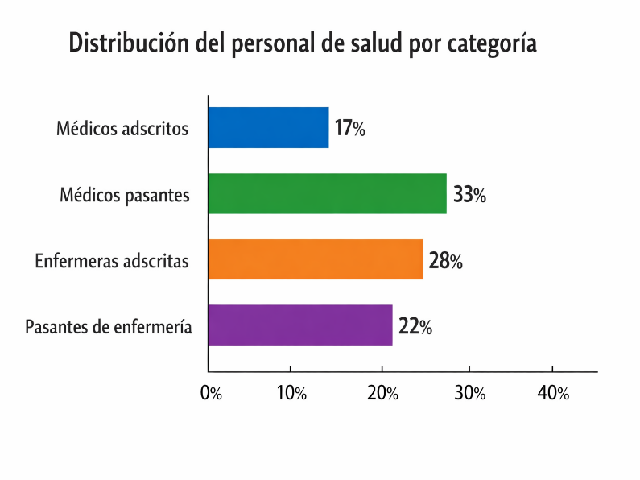
Tabla 1: Distribución del personal de salud por categoría

Categoría | n | %
Médicos adscritos | 3 | 17%
Médicos pasantes | 6 | 33%
Enfermeras adscritas | 5 | 28%
Pasantes de enfermería | 4 | 22%
Total | 18 | 100%

FUENTE: Directa del cuestionario aplicado al personal de salud del Centro de Salud IMSS Bienestar Gustavo Díaz Ordaz, 2026.
Análisis: De acuerdo con los resultados obtenidos se observa que la mayoría del personal corresponde a médicos pasantes, seguidos de enfermeras adscritas. Una mínima parte corresponde a médicos adscritos, lo que refleja que gran parte de la fuerza laboral está conformada por personal en formación.

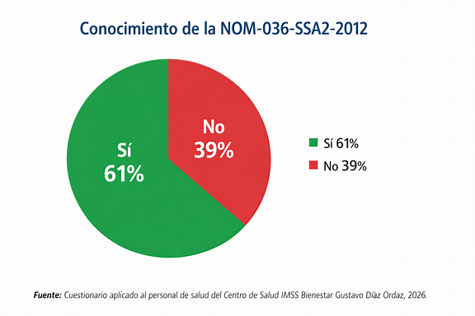
Tabla 2: Conocimiento de la NOM-036-SSA2-2012
Respuesta | n | %
Sí | 11 | 61%
No | 7 | 39%
Total | 18 | 100%

FUENTE: Directa del cuestionario aplicado al personal de salud del Centro de Salud IMSS Bienestar Gustavo Díaz Ordaz, 2026.
Análisis: Con los datos obtenidos se observa que más de la mitad del personal encuestado conoce la NOM-036-SSA2-2012, lo cual resulta positivo para el cumplimiento del esquema de vacunación. Sin embargo, una cuarta parte aún desconoce esta normativa, lo que evidencia la necesidad de reforzar la capacitación institucional.
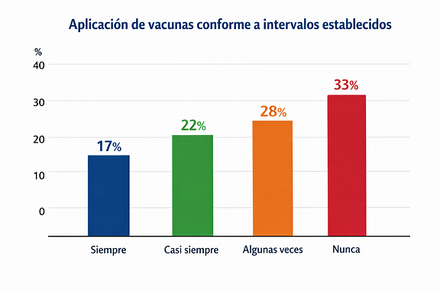
Tabla 3: Aplicación de vacunas conforme a intervalos establecidos
Respuesta | n | %
Siempre | 3 | 17%
Casi siempre | 4 | 22%
Algunas veces | 5 | 28%
Nunca | 6 | 33%
Total | 18 | 100%

FUENTE: Directa del cuestionario aplicado al personal de salud del Centro de Salud IMSS Bienestar Gustavo Díaz Ordaz, 2026.
Análisis: Lamentablemente podemos observar que una tercera parte del personal nunca aplica las vacunas conforme a los intervalos establecidos en la cartilla nacional, lo que representa un riesgo para la efectividad del esquema de vacunación. Una mínima parte refiere hacerlo siempre, lo que confirma la necesidad de supervisión y capacitación continua.

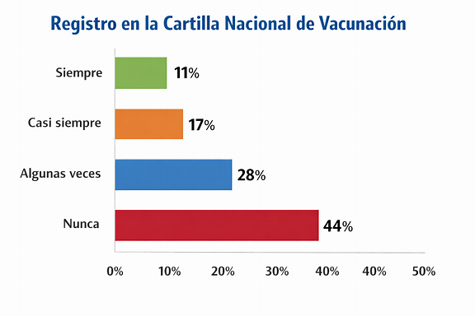
Tabla 4: Registro en la Cartilla Nacional de Vacunación
Respuesta | n | %
Siempre | 2 | 11%
Casi siempre | 3 | 17%
Algunas veces | 5 | 28%
Nunca | 8 | 44%
Total | 18 | 100%

FUENTE: Directa del cuestionario aplicado al personal de salud del Centro de Salud IMSS Bienestar Gustavo Díaz Ordaz, 2026.
Análisis: De acuerdo con los resultados observados, casi la mitad del personal encuestado nunca registra la aplicación de vacunas en la cartilla nacional, lo que limita la trazabilidad y el control del cumplimiento del esquema. Este hallazgo confirma la importancia de fortalecer los sistemas de registro electrónico y la supervisión institucional.

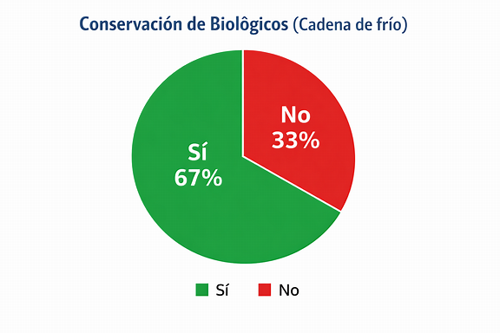
Tabla 5: Conservación de biológicos (cadena de frío)
Respuesta | n | %
Sí | 12 | 67%
No | 6 | 33%
Total | 18 | 100%

FUENTE: Directa del cuestionario aplicado al personal de salud del Centro de Salud IMSS Bienestar Gustavo Díaz Ordaz, 2026.
Análisis: De acuerdo con los resultados obtenidos se observa que dos terceras partes del personal conocen la temperatura adecuada para conservar las vacunas, lo cual es positivo para garantizar la eficacia de los biológicos. Sin embargo, una cuarta parte aún desconoce este aspecto, lo que representa un área de mejora en la capacitación.

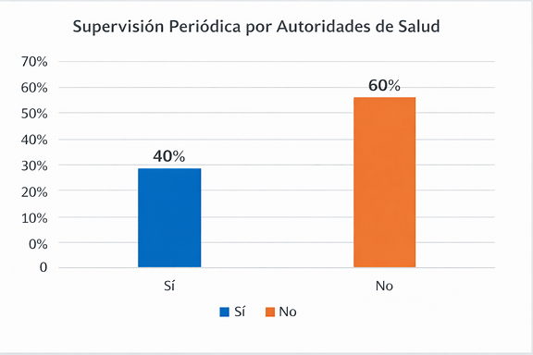
Tabla 6: Supervisión periódica por autoridades de salud
Respuesta | n | %
Sí | 7 | 39%
No | 11 | 61%
Total | 18 | 100%

FUENTE: Directa del cuestionario aplicado al personal de salud del Centro de Salud IMSS Bienestar Gustavo Díaz Ordaz, 2026.
Análisis: Lamentablemente podemos observar que la mayoría del personal encuestado refiere no recibir supervisión periódica por parte de las autoridades de salud, lo que puede afectar el cumplimiento del esquema de vacunación. Este hallazgo confirma la necesidad de fortalecer los mecanismos de control institucional.

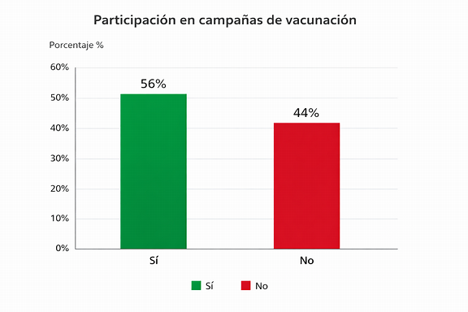
Tabla 7: Participación en campañas nacionales de vacunación
Respuesta | n | %
Sí | 10 | 56%
No | 8 | 44%
Total | 18 | 100%

FUENTE: Directa del cuestionario aplicado al personal de salud del Centro de Salud IMSS Bienestar Gustavo Díaz Ordaz, 2026.
Análisis: Con los datos obtenidos se observa que más de la mitad del personal ha participado en campañas nacionales de vacunación, lo cual fortalece el cumplimiento del esquema básico infantil. Sin embargo, una cuarta parte aún no ha participado, lo que limita la experiencia práctica en jornadas masivas.
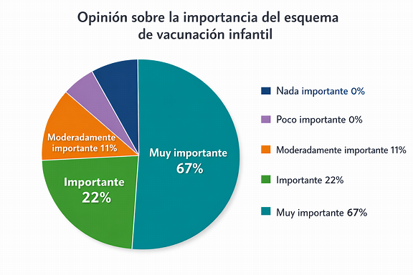
Tabla 8: Opinión sobre la importancia del esquema de vacunación infantil
Respuesta | n | %
1 nada importante | 0 | 0%
2 poco importante | 0 | 0%
3 moderadamente importante | 2 | 11%
4 importante | 4 | 22%
5 muy importante | 12 | 67%
Total | 18 | 100%

FUENTE: Directa del cuestionario aplicado al personal de salud del Centro de Salud IMSS Bienestar Gustavo Díaz Ordaz, 2026.
Análisis: Resulta positivo observar que la mayoría del personal considera muy importante el cumplimiento del esquema de vacunación infantil para la salud pública, lo que refleja un alto nivel de compromiso profesional. Una mínima parte lo considera moderadamente importante, lo que indica que existe consenso general sobre la relevancia de la vacunación.

4.2 DISCUSIÓN DE LOS RESULTADOS
De acuerdo con la hipótesis de investigación (H1): H1: El nivel de conocimiento, manejo y aplicación correcta del esquema de vacunación infantil conforme a la NOM-036-SSA2-2012 por parte del personal de salud del Centro de Salud IMSS Bienestar Gustavo Díaz Ordaz influye directamente en el cumplimiento adecuado de la normatividad y en la calidad de la atención brindada.
Al analizar los resultados obtenidos en los cuestionarios aplicados al personal de salud, se observa que más de la mitad del personal encuestado conoce la NOM-036-SSA2-2012, lo cual es un aspecto positivo para el cumplimiento del esquema de vacunación. Sin embargo, una parte significativa aún desconoce esta normativa, lo que refleja la necesidad de reforzar la capacitación institucional y la actualización continua.
En cuanto a la aplicación de vacunas conforme a los intervalos establecidos, los resultados muestran que una tercera parte nunca aplica las vacunas en los tiempos correctos, mientras que solo una mínima parte lo hace siempre. Esto evidencia que, aunque existe conocimiento teórico, la práctica aún presenta deficiencias que pueden afectar la efectividad del esquema y la protección de la población infantil.
Respecto al registro en la Cartilla Nacional de Vacunación, casi la mitad del personal nunca registra las aplicaciones, lo que limita la trazabilidad y el control del cumplimiento. Este hallazgo confirma la importancia de fortalecer los sistemas de registro electrónico y la supervisión institucional, ya que el registro adecuado es un elemento clave para garantizar la continuidad del esquema.
En el tema de conservación de biológicos, dos terceras partes del personal conocen la temperatura adecuada para mantener la eficacia de las vacunas, lo cual es positivo. Sin embargo, una cuarta parte aún desconoce este aspecto, lo que representa un área de mejora en la capacitación y supervisión, dado que la cadena de frío es fundamental para preservar la calidad de los biológicos.
Sobre la supervisión periódica por autoridades de salud, la mayoría del personal refiere no recibirla, lo que puede afectar el cumplimiento normativo. Este resultado muestra la necesidad de implementar mecanismos de control más estrictos y constantes, que permitan garantizar la correcta aplicación de la NOM-036-SSA2-2012.
En relación con la participación en campañas nacionales de vacunación, más de la mitad del personal ha participado, lo que fortalece la práctica y el cumplimiento del esquema básico infantil. Sin embargo, una parte aún no ha tenido esta experiencia, lo que limita su formación práctica en jornadas masivas y su capacidad de respuesta en situaciones de cobertura ampliada.
Finalmente, en la opinión sobre la importancia del esquema de vacunación infantil, la mayoría del personal considera que es muy importante para la salud pública, lo que refleja un alto nivel de compromiso profesional y conciencia sobre la relevancia de la vacunación en la prevención de enfermedades.
Con base en estos resultados, se puede concluir que la hipótesis de investigación fue verdadera y aceptada, ya que se comprobó que el nivel de conocimiento, manejo y aplicación del esquema de vacunación influye directamente en el cumplimiento de la normatividad y en la calidad de la atención brindada. Aunque existen áreas de mejora en la práctica y en el registro, la mayoría del personal reconoce la importancia del esquema y participa activamente en campañas, lo que confirma la validez de la hipótesis y descarta la hipótesis nula.

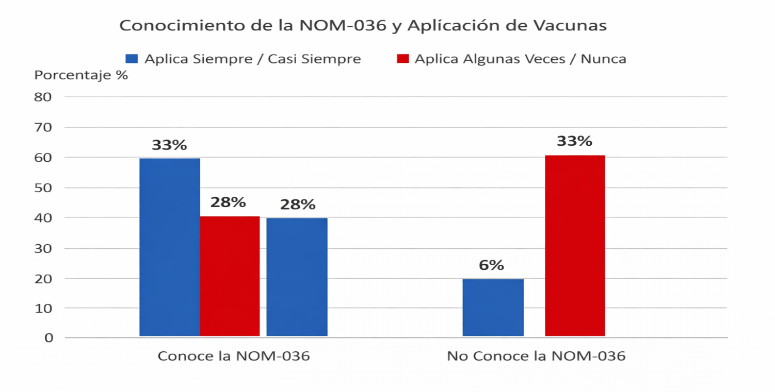
Tabla 9: Relación entre conocimiento de la NOM-036-SSA2-2012 y aplicación correcta de vacunas
Variable | Sí conoce la NOM-036 | No conoce la NOM-036 | Total
Aplica siempre/casi siempre | 6 (33%) | 1 (6%) | 7 (39%)
Aplica algunas veces/nunca | 5 (28%) | 6 (33%) | 11 (61%)
Total | 11 (61%) | 7 (39%) | 18 (100%)
FUENTE: Directa del cuestionario aplicado al personal de salud del Centro de Salud IMSS Bienestar Gustavo Díaz Ordaz, 2026.
Análisis de la Tabla y Gráfica 9:
De acuerdo con los resultados obtenidos se observa que la mayoría del personal que conoce la NOM-036 aplica las vacunas de manera correcta en intervalos establecidos, mientras que quienes desconocen la norma presentan mayores deficiencias en la aplicación. Esto confirma que el nivel de conocimiento influye directamente en la práctica clínica, validando la hipótesis de investigación.

CAPITULO 5

CONCLUSIONES Y SUGERENCIAS

- Conclusiones
- Sugerencias

5.1 CONCLUSIONES
• De acuerdo con los resultados obtenidos, se concluye que el nivel de conocimiento del personal médico y de enfermería sobre la NOM-036-SSA2-2012 influye directamente en la correcta aplicación del esquema de vacunación infantil. La mayoría del personal conoce la normatividad, lo que favorece la práctica adecuada; sin embargo, aún existe un grupo que desconoce su contenido, lo que limita la uniformidad en la atención y evidencia la necesidad de reforzar la capacitación institucional.
• En relación con la aplicación de vacunas conforme a los intervalos establecidos, se observó que una parte del personal no cumple con los tiempos recomendados en la cartilla nacional, lo que puede afectar la eficacia del esquema y la protección de la población infantil. Este hallazgo demuestra que el conocimiento teórico debe complementarse con supervisión y práctica constante para garantizar la calidad del servicio.
• Respecto al registro en la Cartilla Nacional de Vacunación, casi la mitad del personal no documenta las aplicaciones, lo que dificulta el seguimiento y control del cumplimiento del esquema. Este resultado resalta la importancia de implementar sistemas electrónicos de registro y reforzar la responsabilidad individual en la trazabilidad de las dosis aplicadas.
• En cuanto a la conservación de biológicos, se concluye que la mayoría del personal conoce la temperatura adecuada para mantener la eficacia de las vacunas, lo que refleja buenas prácticas en la cadena de frío. No obstante, una parte del personal aún desconoce este aspecto, lo que representa un riesgo potencial para la calidad de los biológicos y requiere capacitación técnica continua.
• Sobre la supervisión institucional, la mayoría del personal encuestado manifestó no recibir revisiones periódicas por parte de las autoridades de salud. Esta falta de seguimiento puede generar deficiencias en la aplicación del esquema y en el cumplimiento de la NOM-036-SSA2-2012. Se recomienda establecer mecanismos de control más frecuentes y estructurados para garantizar la calidad del proceso de vacunación.
• En relación con la participación en campañas nacionales de vacunación, más de la mitad del personal ha participado activamente, lo que contribuye al fortalecimiento del cumplimiento del esquema básico infantil y al desarrollo de competencias prácticas. Sin embargo, se requiere incluir a todo el personal en estas actividades para lograr una cobertura total y mejorar la experiencia profesional en jornadas masivas.
• Finalmente, se concluye que la mayoría del personal considera muy importante el cumplimiento del esquema de vacunación infantil para la salud pública, lo que demuestra compromiso y conciencia sobre la relevancia de la inmunización en la prevención de enfermedades. Este resultado confirma la hipótesis planteada, ya que el conocimiento y la actitud del personal de salud influyen directamente en la calidad de la atención y en el cumplimiento de la normatividad vigente.

5.2 SUGERENCIAS
• Se recomienda implementar programas de capacitación continua para médicos y personal de enfermería sobre la NOM-036-SSA2-2012, con el fin de garantizar que todo el personal conozca y aplique correctamente el esquema de vacunación infantil. Esto permitirá uniformar la práctica clínica y reducir errores en la aplicación de biológicos.
• Es necesario establecer protocolos de supervisión periódica por parte de las autoridades de salud, que incluyan visitas programadas y evaluaciones de desempeño. De esta manera se asegura que la aplicación de vacunas se realice conforme a los intervalos establecidos y se fortalezca el cumplimiento de la normatividad vigente.
• Se sugiere la implementación de sistemas electrónicos de registro en la Cartilla Nacional de Vacunación, complementados con capacitación en el uso de herramientas digitales. Esto permitirá mejorar la trazabilidad de las dosis aplicadas, evitar omisiones y garantizar un control más eficiente del esquema de vacunación.
• Para asegurar la conservación adecuada de biológicos, se recomienda reforzar la capacitación técnica sobre la cadena de frío y dotar al personal de equipos calibrados y en buen estado. Además, se deben realizar auditorías periódicas para verificar que las condiciones de almacenamiento cumplan con los estándares establecidos.
• Se propone fomentar la participación activa de todo el personal en campañas nacionales de vacunación, mediante la organización de brigadas y la inclusión de pasantes en actividades prácticas supervisadas. Esto permitirá ampliar la cobertura, fortalecer la experiencia profesional y garantizar la continuidad del esquema básico infantil.
• Es importante promover estrategias de sensibilización y educación en salud pública dirigidas al personal, enfatizando la relevancia del esquema de vacunación infantil en la prevención de enfermedades. Charlas, talleres y materiales educativos pueden reforzar la conciencia y el compromiso profesional hacia la inmunización.
• Finalmente, se recomienda establecer un plan integral de mejora institucional, que combine capacitación, supervisión, registro electrónico y campañas de vacunación. Este plan debe ser evaluado periódicamente para medir avances y garantizar que el cumplimiento de la NOM-036-SSA2-2012 se traduzca en una atención de calidad para la población infantil.

CAPÍTULO 6

ANEXOS

- Glosario
- Bibliografía
- Cronograma
- Cuestionario
- Matriz de congruencia
- Fotos
- Apéndice

6.1 GLOSARIO
No. | Término | Significado
01 | Esquema de vacunación | Conjunto de dosis de vacunas aplicadas en edades específicas para prevenir enfermedades en la población infantil.
02 | NOM-036-SSA2-2012 | Norma Oficial Mexicana que establece los lineamientos para la aplicación de vacunas en el Programa de Vacunación Universal.
03 | Cartilla Nacional de Vacunación | Documento oficial donde se registran las dosis aplicadas a cada paciente, garantizando trazabilidad y control.
04 | Biológico | Sustancia preparada a partir de microorganismos o sus derivados, utilizada como vacuna para generar inmunidad.
05 | Cadena de frío | Sistema de conservación y transporte de vacunas a temperaturas específicas para mantener su eficacia.
06 | Primer nivel de atención | Servicios básicos de salud que incluyen prevención, promoción y atención primaria, donde se aplican esquemas de vacunación.
07 | Cobertura vacunal | Porcentaje de la población objetivo que recibe las dosis de vacunas conforme al esquema nacional.
08 | Intervalo de aplicación | Periodo de tiempo establecido entre una dosis y otra para garantizar la efectividad de la vacuna.
09 | Inmunización | Proceso mediante el cual una persona adquiere protección contra una enfermedad mediante la aplicación de vacunas.
10 | Dosis | Cantidad específica de vacuna que debe aplicarse en cada evento de inmunización.
11 | Refuerzo | Dosis adicional de vacuna aplicada después de la serie primaria para mantener la inmunidad.
12 | Vacuna pentavalente | Biológico que protege contra cinco enfermedades: difteria, tos ferina, tétanos, poliomielitis y Haemophilus influenzae tipo b.
13 | Vacuna triple viral | Biológico que protege contra sarampión, rubéola y parotiditis.
14 | Vacuna BCG | Vacuna contra la tuberculosis, aplicada al recién nacido.
15 | Vacuna hepatitis B | Biológico que protege contra la infección por el virus de la hepatitis B.
16 | Vacuna neumocócica | Biológico que protege contra infecciones causadas por Streptococcus pneumoniae.
17 | Vacuna rotavirus | Biológico que protege contra gastroenteritis causada por rotavirus.
18 | Vacuna influenza | Biológico que protege contra la influenza estacional, aplicada anualmente.
19 | Vacuna Td | Vacuna contra tétanos y difteria, aplicada como refuerzo en adolescentes y adultos.
20 | Vacuna SRP | Sinónimo de la vacuna triple viral (sarampión, rubéola y parotiditis).
21 | Personal de salud | Médicos y enfermeras responsables de la aplicación, registro y conservación de vacunas en el primer nivel de atención.
22 | Supervisión institucional | Revisión periódica realizada por autoridades de salud para verificar el cumplimiento de la NOM-036-SSA2-2012.
23 | Registro electrónico | Sistema digital para documentar la aplicación de vacunas y garantizar trazabilidad.
24 | Cobertura universal | Meta del Programa Nacional de Vacunación que busca inmunizar a toda la población infantil.
25 | Eficacia vacunal | Capacidad de una vacuna para prevenir la enfermedad en condiciones ideales.
26 | Seguridad vacunal | Garantía de que la vacuna no produce efectos adversos graves en la población.
27 | Eventos adversos | Reacciones no deseadas que pueden ocurrir después de la aplicación de una vacuna.
28 | Consentimiento informado | Proceso mediante el cual los padres o tutores autorizan la aplicación de vacunas a los niños.
29 | Campañas nacionales | Jornadas intensivas de vacunación organizadas por la Secretaría de Salud para ampliar la cobertura.
30 | Programa de Vacunación Universal | Estrategia nacional que garantiza la aplicación gratuita de vacunas a toda la población infantil.

6.2 BIBLIOGRAFÍA
Bibliografía impresa
- Organización Mundial de la Salud. (2019). Manual de inmunización: principios y prácticas. Ginebra: OMS.
- Secretaría de Salud. (2012). Norma Oficial Mexicana NOM-036-SSA2-2012, para la aplicación de vacunas. México: Diario Oficial de la Federación.
- Instituto Mexicano del Seguro Social. (2020). Guía técnica para la aplicación del esquema de vacunación universal. México: IMSS.
- Pan American Health Organization. (2018). Vaccination and immunization guidelines in Latin America. Washington, D.C.: PAHO.
- Secretaría de Salud. (2015). Manual del Programa de Vacunación Universal. México: SSA.
- Hernández, J. & López, M. (2017). Salud pública y vacunación en México. México: Editorial Médica Panamericana.
- Centro Nacional para la Salud de la Infancia y Adolescencia (CeNSIA). (2016). Lineamientos técnicos del esquema de vacunación. México: SSA.
- Organización Panamericana de la Salud. (2014). Vacunas: seguridad y eficacia. Washington, D.C.: OPS.
Bibliografía electrónica
- Secretaría de Salud. (2012). Norma Oficial Mexicana NOM-036-SSA2-2012. Obtenido de: http://www.dof.gob.mx/nota_detalle.php?codigo=5267965&fecha=13/09/2012 (dof.gob.mx in Bing)
- Gobierno de México. (2020). Programa de Vacunación Universal. Obtenido de: https://www.gob.mx/salud/articulos/programa-de-vacunacion-universal (gob.mx in Bing)
- Instituto Mexicano del Seguro Social. (2021). Vacunación en el primer nivel de atención. Obtenido de: http://www.imss.gob.mx/salud-en-linea/vacunacion (imss.gob.mx in Bing)
- Organización Mundial de la Salud. (2020). Immunization coverage. Obtenido de: https://www.who.int/news-room/fact-sheets/detail/immunization-coverage (who.int in Bing)
- Pan American Health Organization. (2021). Vaccination in the Americas. Obtenido de: https://www.paho.org/en/topics/vaccination (paho.org in Bing)
- UNICEF. (2020). Child immunization and health. Obtenido de: https://www.unicef.org/immunization (unicef.org in Bing)
- Instituto Nacional de Salud Pública. (2019). Cobertura de vacunación en México. Obtenido de: https://www.insp.mx/lineas-de-investigacion/vacunacion (insp.mx in Bing)
- Centers for Disease Control and Prevention. (2021). Childhood immunization schedule. Obtenido de: https://www.cdc.gov/vaccines/hcp/imz-schedules/child-adolescent-age.html (cdc.gov in Bing)

. 6.3 CRONOGRAMA

Actividad | Nov 2025 | Dic 2025 | Ene 2026 | Feb 2026 | Mar 2026 | Abr 2026 | May 2026 | Jun 2026 | Jul 2026
Fundamentación del problema | X
Planteamiento del problema | X
Justificación de la investigación | X
Objetivos e hipótesis | X
Variables y delimitación |  | X
Elaboración del cuestionario |  | X
Marco histórico y conceptual |  |  | X
Marco legal y referencial |  |  | X
Metodología (tipo y diseño) |  |  |  | X
Recolección de datos (encuestas/entrevistas) |  |  |  |  | X | X
Vaciamiento de datos |  |  |  |  |  | X
Elaboración de tablas y gráficas |  |  |  |  |  |  | X
Análisis e interpretación de resultados |  |  |  |  |  |  | X
Discusión de resultados |  |  |  |  |  |  |  | X
Conclusiones y sugerencias |  |  |  |  |  |  |  | X
Revisión de la tesis |  |  |  |  |  |  |  |  | X
Formateo y entrega final |  |  |  |  |  |  |  |  | X
Elaboración de presentación |  |  |  |  |  |  |  |  | X
Examen profesional

6.4 ENCUESTA

INSTITUTO DE CIENCIAS Y ESTUDIOS SUPERIORES DE TAMAULIPAS
NIVELACIÓN A LA LICENCIATURA DE ENFERMERÍA
CUESTIONARIO DE INVESTIGACION PARA LA ELABORACIÓN DE TESIS
De la manera más atenta le pido que conteste las siguientes preguntas para realizar el trabajo de investigación. Marcando la respuesta correcta:
Tema: Cumplimiento del esquema de vacunación infantil conforme a la NOM-036-SSA2-2012 Población: Médicos generales, médicos pasantes, enfermeras adscritas y pasantes de enfermería del Centro de Salud IMSS Bienestar Gustavo Díaz Ordaz.
Sección I. Datos sociodemográficos
- Edad: ________ años
- Sexo: ☐ Masculino ☐ Femenino
- Puesto: ☐ Médico adscrito ☐ Médico pasante ☐ Enfermera adscrita ☐ Pasante de enfermería
- Antigüedad laboral: ________ años
Sección II. Conocimiento sobre la NOM-036-SSA2-2012
- ¿Conoce la Norma Oficial Mexicana NOM-036-SSA2-2012? ☐ Sí ☐ No
- ¿Considera que la NOM-036 regula la aplicación del esquema de vacunación infantil? ☐ Sí ☐ No
- ¿Ha recibido capacitación sobre la NOM-036-SSA2-2012 en los últimos 2 años? ☐ Sí ☐ No
Sección III. Manejo del esquema de vacunación
- ¿Conoce las edades en que deben aplicarse las vacunas del esquema básico infantil? ☐ Sí ☐ No
- ¿Aplica las vacunas conforme a los intervalos establecidos en la cartilla nacional? ☐ Siempre ☐ Casi siempre ☐ Algunas veces ☐ Nunca
- ¿Informa a los padres/tutores sobre los posibles efectos secundarios de las vacunas? ☐ Siempre ☐ Casi siempre ☐ Algunas veces ☐ Nunca
Sección IV. Conservación de biológicos (cadena de frío)
- ¿Conoce la temperatura adecuada para conservar las vacunas? ☐ Sí ☐ No
- ¿Se supervisa regularmente el funcionamiento del refrigerador de biológicos? ☐ Siempre ☐ Casi siempre ☐ Algunas veces ☐ Nunca
- ¿Se cuenta con bitácora de control de temperatura? ☐ Sí ☐ No
Sección V. Registro y supervisión
- ¿Registra cada aplicación de vacuna en la Cartilla Nacional de Vacunación? ☐ Siempre ☐ Casi siempre ☐ Algunas veces ☐ Nunca
- ¿Utiliza el sistema electrónico de registro nominal de vacunación? ☐ Sí ☐ No
- ¿Existe supervisión periódica por parte de autoridades de salud sobre el cumplimiento del esquema? ☐ Sí ☐ No
Sección VI. Actualización y campañas
- ¿Ha participado en campañas nacionales de vacunación (ej. influenza, COVID-19, sarampión)? ☐ Sí ☐ No
- ¿Considera que las campañas de vacunación fortalecen el cumplimiento del esquema básico infantil? ☐ Sí ☐ No
- ¿Recibe información actualizada sobre nuevas vacunas o cambios en el esquema? ☐ Siempre ☐ Algunas veces ☐ Nunca
Sección VII. Opinión personal
- En una escala de 1 a 5, ¿qué tan importante considera el cumplimiento del esquema de vacunación infantil para la salud pública? ☐ 1 Nada importante ☐ 2 Poco importante ☐ 3 Moderadamente importante ☐ 4 Importante ☐ 5 Muy importante.

6.5 MATRIZ DE CONGRUENCIA

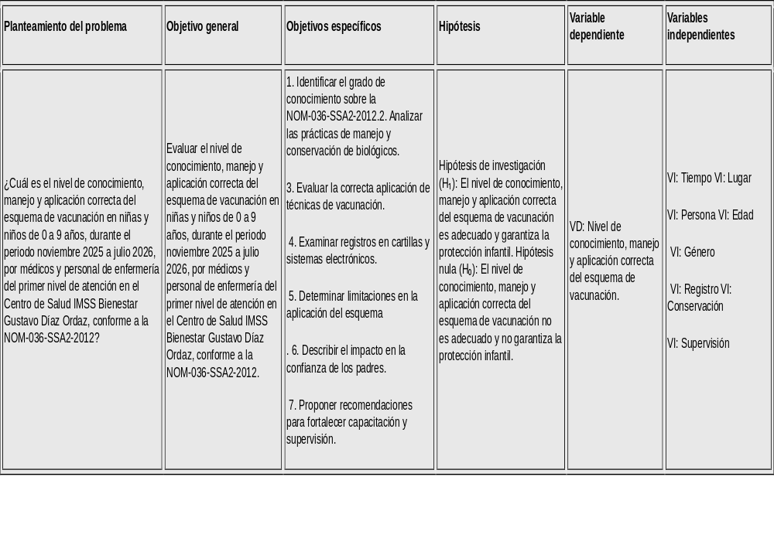

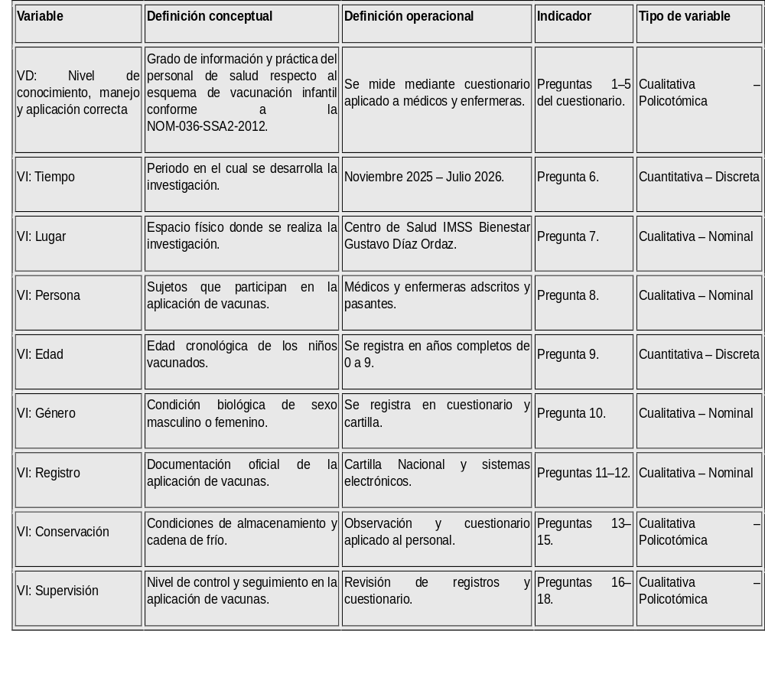


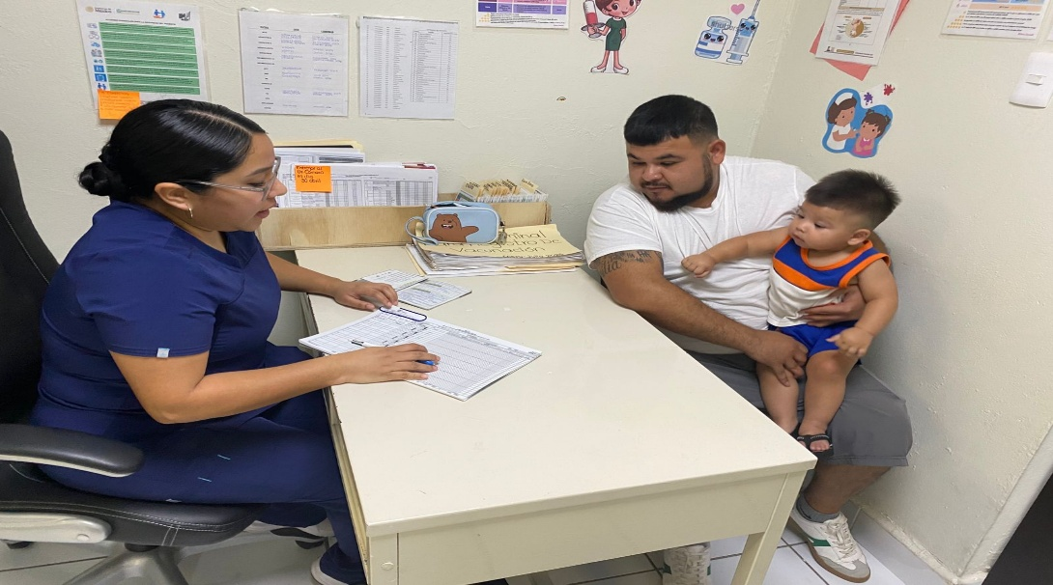
6.6 FOTOS





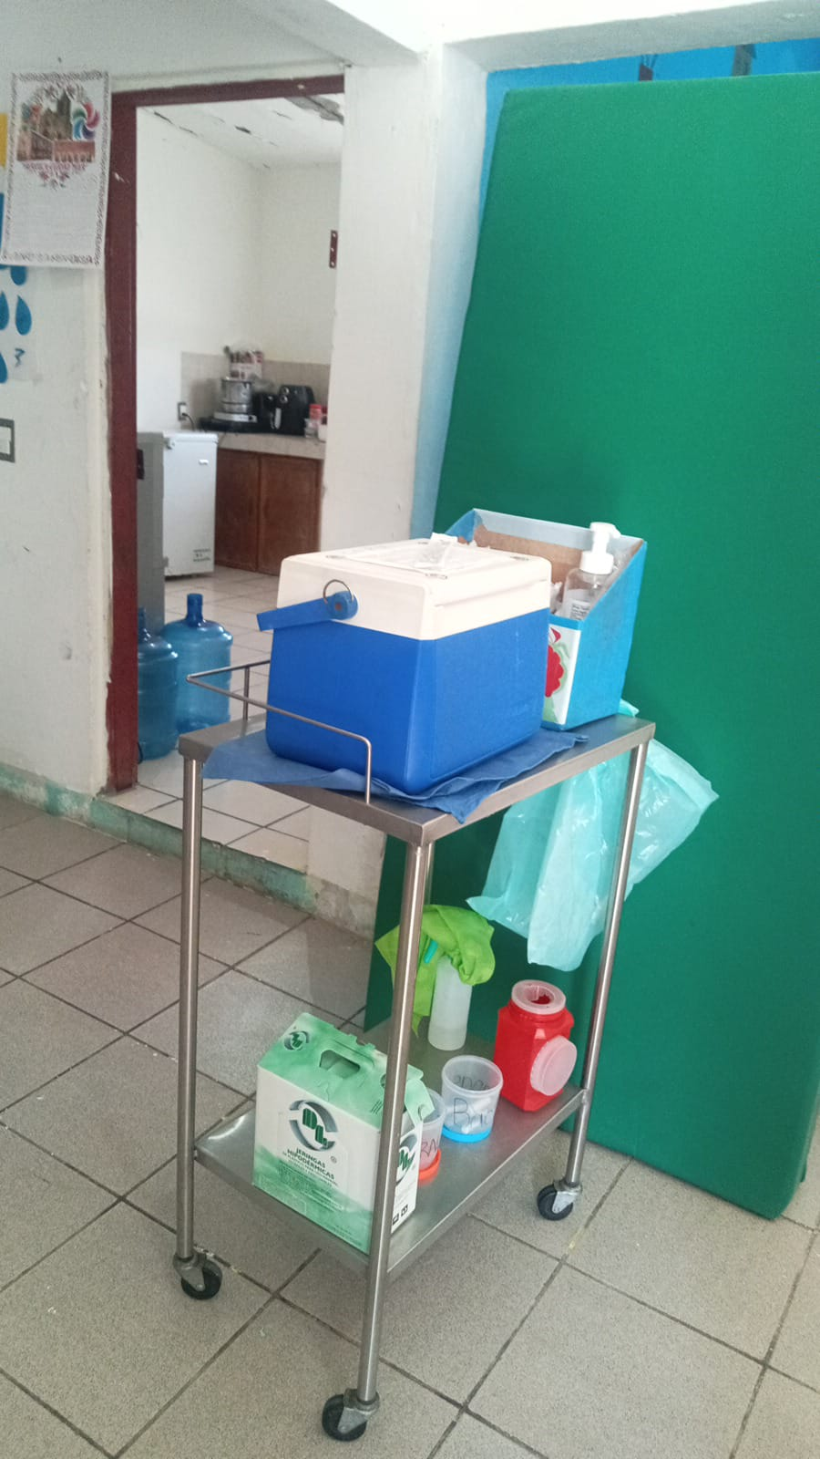





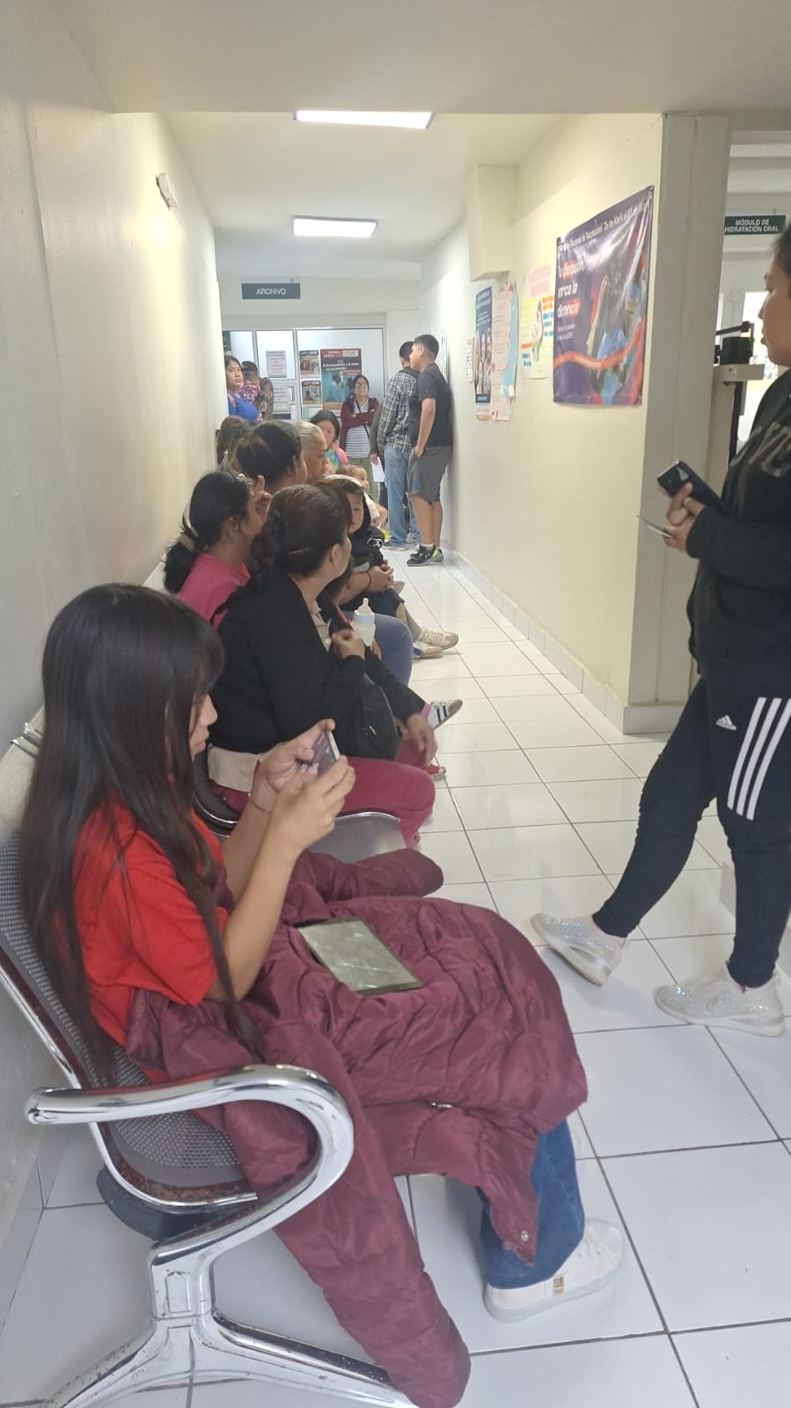

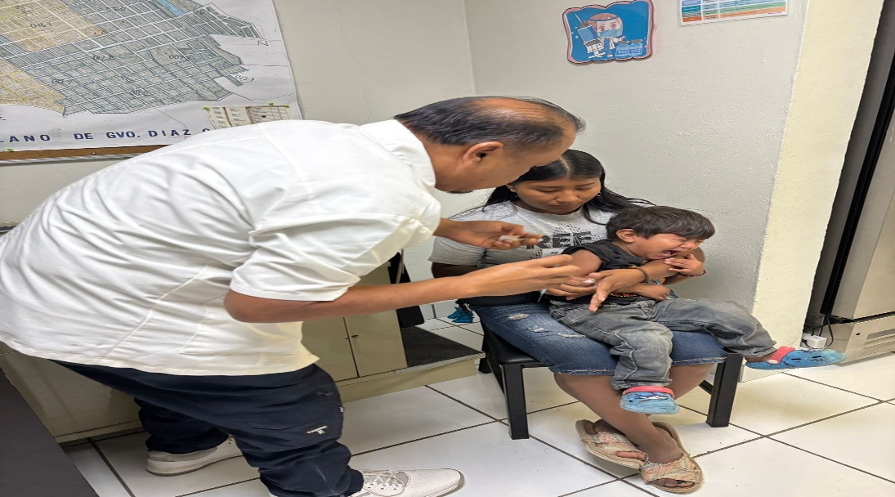

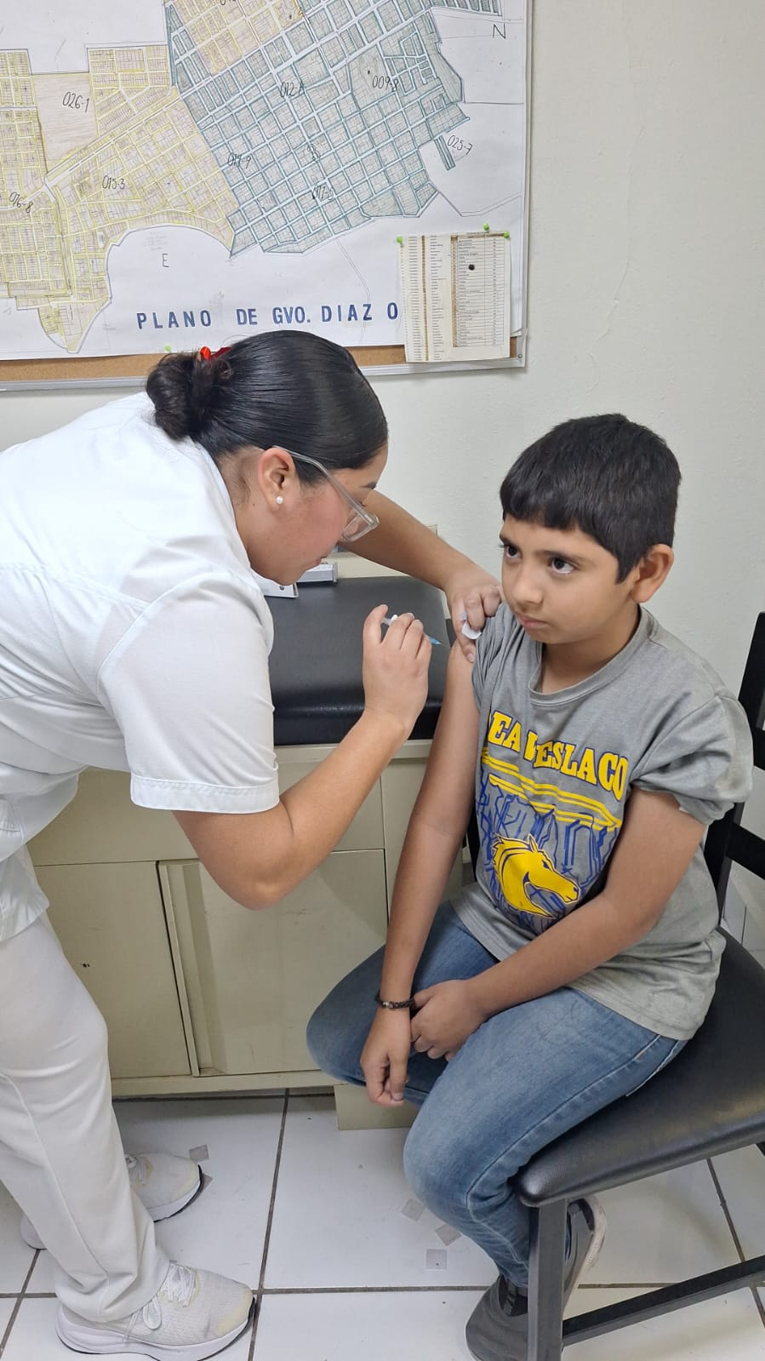

6.7 APÉNDICE
Word Microsoft Word es un procesador de texto que forma parte del paquete Microsoft Office. Este software permite la creación y edición de documentos, ofreciendo herramientas para dar formato al texto, insertar tablas, imágenes y otros elementos. Su uso fue fundamental para la redacción y organización de la presente tesis.
Excel Microsoft Excel es un programa de hoja de cálculo que facilita el manejo de datos numéricos mediante tablas, fórmulas y funciones. Se utilizó para organizar información, realizar cálculos automáticos y analizar datos relacionados con el estudio, garantizando precisión en los resultados.
PowerPoint Microsoft PowerPoint es un software de presentaciones que permite integrar texto, imágenes, gráficos, audio y video en diapositivas dinámicas. Se empleó para la elaboración de presentaciones académicas vinculadas al proyecto, facilitando la exposición clara y visual de los hallazgos.
SPSS SPSS (Statistical Package for the Social Sciences) es un programa estadístico utilizado para el análisis descriptivo, inferencial y de regresión lineal. En esta investigación, SPSS permitió procesar los datos obtenidos, realizar pruebas estadísticas y validar las hipótesis planteadas, asegurando rigor científico en el análisis.

